МИНИСТЕРСТВО ТРАНСПОРТА РОССИЙСКОЙ ФЕДЕРАЦИИ
ФЕДЕРАЛЬНОЕ АГЕНСТВО ЖЕЛЕЗНОДОРОЖНОГО ТРАНСПОРТА
Филиал федерального государственного бюджетного образовательного
высшего образования
«Самарский государственный университет путей сообщения» в г.Саратове
Филиал СамГУПС в г. Саратове

Приложение
к рабочей программе по специальности
23.02.01 Организация перевозок и управление на транспорте (по видам)

РАБОЧАЯ ТЕТРАДЬ
по проведению практических занятий по дисциплине

ОП.09ТЕХНИЧЕСКАЯ ЭКСПЛУАТАЦИЯ ЖЕЛЕЗНЫХ ДОРОГ И БЕЗОПАСНОСТЬ ДВИЖЕНИЯ

САРАТОВ
2023

ОДОБРЕНО  на заседании ЦМК «Организация перевозок  и управление на транспорте»  Протокол №__ от «____» ________ 20___ г.  Председатель  __________________ /Е.А. Солопова/ | УТВЕРЖДено  на заседании Методического совета  Протокол №__ от «____» _______ 20___ г.  Зам. директора по УР  __________________/С.А. Крижановский/

Рабочая тетрадь учебной дисциплины разработана в соответствии с требованиями ФГОС по специальности СПО 23.02.01 «Организация перевозок и управление на транспорте (по видам) и на основе Примерной программы учебной дисциплины.
Цель рабочей тетради - обеспечить усвоение и закрепление знаний и умений, обучающихся по основным темам курса.
Рабочая тетрадь способствует развитию у обучающихся умений анализировать, делатьобобщения и выводы, решать ситуационные задачи и формулировать ответы.
Рабочая тетрадь по предмету «Техническая эксплуатация железных дорог и безопасность движения» представляет собойсборник контрольно-проверочных заданий для обучающихся. В сборник включены тестовые задания, поездные ситуации, возникающие на железнодорожном транспорте,схемы и пр.
Рабочая тетрадь предназначена для обучающихся техникумов железнодорожногопрофиля.Рабочая тетрадь предусматривает изучение общих обязанностей работников железнодорожного транспорта, норм содержания важнейших сооружений, устройств и подвижного состава, и требований, предъявляемых к ним, систему организации движения поездов, принципов сигнализации для осуществления грузовых и пассажирских перевозок и обеспечения безопасности движения, грамотное ведение поездной и технической документации.

Составитель (автор):
Царева Марина Викторовна, преподаватель филиала СамГУПС в г. Саратове.

Содержание:
стр.
Практическое занятие №1Обслуживание и эксплуатация стрелочных переводов при обеспечении безопасности движения поездов ………………………….………..4
Практическое занятие №2 Исследование и анализ работы ж.д. переездов и обеспечение безопасности движения поездов .………………………………………..10
Практическое занятие №3Изучение сигналов и светофоров на железнодорожном транспорте ……………………………………………………………………………….14
Практическое занятие №4Ограждение мест производства работ на перегоне и на станции………………………………………………………………………………….18
Практическое занятие №5 Составление ТРА промежуточной железнодорожной станции.…………………………………………………………………………………28
Практическое занятие №6Организация маневровой работы на железнодорожной станции …………………………………………………………………………………. 48
Практическое занятие №7Порядок закрепления вагонов на станционных путях тормозными башмаками………………….……………………………………………56
Практическое занятие №8Порядоксоставления схемы поезда, определение массы и длины поезда. Проверка обеспечения поездатормозами………………………….64
Практическое занятие №9Организация движения поездов на перегонах, оборудованных автоблокировкой (АБ).……………………………..………………..75
Практическое занятие №10Порядок организации движения поездов при использовании телефонных средств связи……………..…………………………..….85
Практическое занятие №11Порядок назначения и передачи предупреждений …………………………………………………………………………….……………. 92
Практическое занятие №12Последовательность действий ДСП при выявлении неисправностей устройств СЦБ, оформление записей в журнале ДУ-46 ………… 101
ПРАКТИЧЕСКОЕ ЗАНЯТИЕ №1

Тема: Обслуживание и эксплуатация стрелочных переводов при обеспечении безопасности движения поездов
Цель:

Изучить раздел VПравила технической эксплуатации железных дорог Российской Федерации. Утверждены приказом Минтранса России №250 от 23.06.2022. Сооружения и устройства путевого хозяйства в части:
- Научиться определять неисправности стрелочного перевода, при наличии которых запрещается их эксплуатация.
Исходные данные:
1. Обыкновенный стрелочный перевод на полигоне СТЖТ
2. Макет стрелочного перевода;
3. Путевой шаблон для измерения ширины колеи;
4. Щуп, толщиной 4 мм;
5. Стальные линейки.
Задание:
1. Определите на схеме марку стрелочного перевода.
2. Укажите допустимые марки крестовин стрелочных переводов на путях различного назначения.
3. Вычертите схему одиночного стрелочного перевода.
4. Перечислите неисправности стрелочного перевода, при наличии которых запрещается его эксплуатировать.
5. Согласно варианта результата измерений (Таблица 1) и в соответствии требований ПТЭ сделайте вывод о возможности или невозможности эксплуатации данного стрелочного перевода(Таблица 2).
Содержание отчета:
- Дайте определение:
Стрелочный перевод – это________________________________________________
____________________________________________________________________________________________________________________________________________
Стрелка – это _________________________________________________________
____________________________________________________________________________________________________________________________________________
Стрелка нецентрализованная ____________________________________________
______________________________________________________________________
Стрелка централизованная ______________________________________________
______________________________________________________________________

- Назовите основные части и элементы стрелочного перевода:
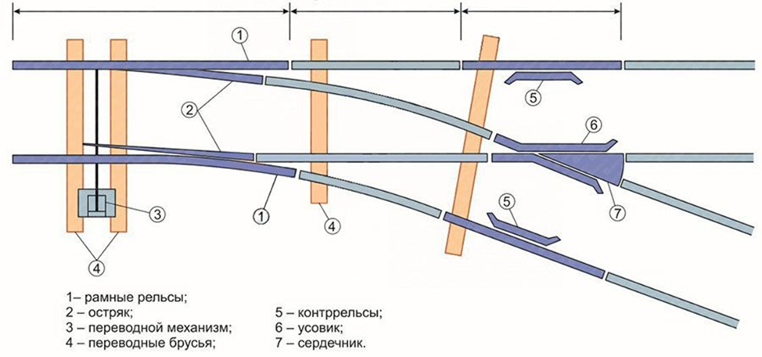
В
Б
А

А - ______________________________________________________________________
Б - ______________________________________________________________________
В - ______________________________________________________________________
1 - ____________________________ 5 - ______________________________________
2 - ____________________________ 6 - ______________________________________
3 - ____________________________ 7 - ______________________________________
4 - _____________________________
3. Дайте определение:
Крестовина стрелочного перевода – это ______________________________________
________________________________________________________________________________________________________________________________________________________________________________________________________________________
Марка крестовины – это ____________________________________________________
________________________________________________________________________________________________________________________________________________
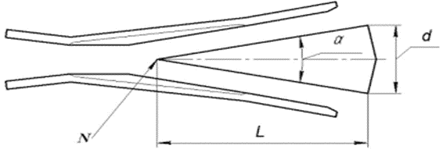
4. Назовите элементы крестовины стрелочного перевода:
d - __________________________
N - _________________________
L - _________________________

5. Определите на схеме марку стрелочного перевода:
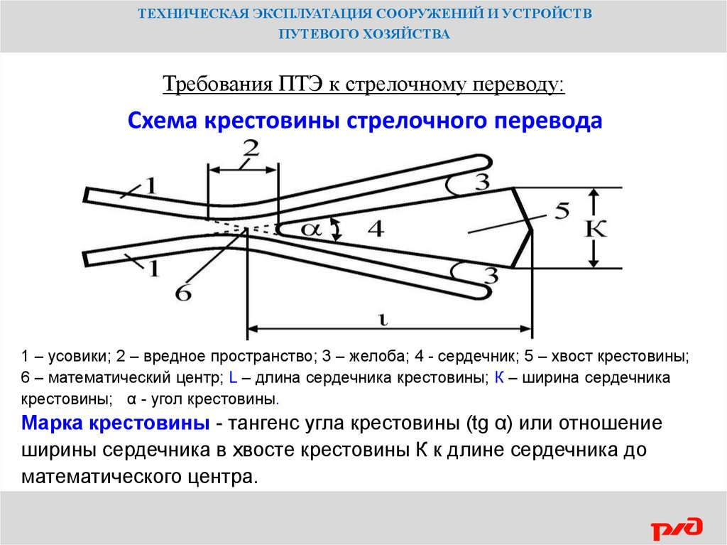

6. Укажите допустимые марки крестовин стрелочных переводов на путях различного назначения:
Пути, на которых расположены стрелочные переводы | Марка крестовины стрелочных переводов
Пути, на которых расположены стрелочные переводы | обыкновенных | симметричных
Главные и приемо – отправочные для пассажирского движения | не круче _____ | не круче_____
Приемо – отправочные для грузового движения | не круче _____ | не круче _____
Прочие | не круче _____ | не круче _____
Как исключение на главных и приемоотправочных пассажирских путях допускается:
а) для перекрестного стрелочного перевода и одиночного, являющегося продолжением перекрестного не круче _________________;
б) если пассажирские поезда проходят только по прямому пути стрелочного перевода не круче _______________;
в) если замена стрелочного перевода марки 1/9 на стрелочный перевод марки 1/11 вызывает ________________________________________________________________.
(закончите фразу)
7. Перечислите неисправности стрелочного перевода, при наличии которых запрещается его эксплуатировать:
1._____________________________________________________________________________________________________________________________________________;
2._____________________________________________________________________________________________________________________________________________;
3._____________________________________________________________________________________________________________________________________________;
4._____________________________________________________________________________________________________________________________________________;
5._____________________________________________________________________________________________________________________________________________;
6._____________________________________________________________________________________________________________________________________________;
7._____________________________________________________________________________________________________________________________________________;
8._____________________________________________________________________________________________________________________________________________;
9._____________________________________________________________________________________________________________________________________________;
10.______________________________________________________________________
____________________________________________________________________;
11.____________________________________________________________________________________________________________________________________________;
12.____________________________________________________________________________________________________________________________________________;
13.____________________________________________________________________________________________________________________________________________;
14._____________________________________________________________________________________________________________________________________________;
15._____________________________________________________________________________________________________________________________________________;
16._____________________________________________________________________________________________________________________________________________;
17._____________________________________________________________________________________________________________________________________________.
8. Согласно варианта результата измерений (Таблица 1) и в соответствии требований ПТЭ сделайте вывод о возможности или невозможности эксплуатации данного стрелочного перевода (Таблица 2).Таблица 1
Измерения | Вариант
Измерения | 1 | 2 | 3 | 4 | 5 | 6
Неприлегание остряка к рамному рельсу | 5 | 4 | 3 | 2 | 1 | 2
Понижение остряка против рамного рельса | 1 | 0 | 3 | 4 | 2 | 0
Выкрашивание остряка (на главных путях) | 180 | 190 | 180 | 220 | 210 | 199
Расстояние между рабочими гранями головок усовика и контррельса | 1435 | 1473 | 1430 | 1472 | 1432 | 1428
Расстояние между рабочей гранью головки контррельса и сердечником | 1472 | 1434 | 1475 | 1435 | 1473 | 1475
Таблица 2
Проведенные измерения | Требования ПТЭ, мм | Полученный  результат, мм | Вывод
1.Отставание (неприлегание) остряка от рамного рельса
2.Понижение остряка от рамного рельса
3.Выкрашивание остряка (на главных путях)
4.Расстояние между рабочими гранями головок усовика и контррельса
5.Расстояние между рабочей гранью головки контррельса и сердечником
9. Вычертите схему одиночного стрелочного перевода.

Схема одиночного стрелочного перевода

Вывод: ________________________________________________________________________________________________________________________________________________________________________________________________________________________________________________________________________________________________________________________________________________________________________________________________________________________________________________________________________________________________________________________________________________________________________________________________________________________________________________________________________

Контрольные вопросы
- Назначение стрелочного перевода, его основные части и элементы.
- Неисправности стрелочного перевода, при которых не допускается эксплуатировать стрелочные переводы.
- Виды стрелочных переводов.

Используемая литература
- Раздел V Правила технической эксплуатации железных дорог Российской Федерации. Утверждены приказом Минтранса России №250 от 23.06.2022. Сооружения и устройства путевого хозяйства.

Выполнил (а): студент (ка) гр. _____ ____________________ _______ _________
(группа) (ФИО) (подпись) (дата)

ПРАКТИЧЕСКОЕ ЗАНЯТИЕ № 2
Тема:Исследование и анализ работы ж.-д. переездов и обеспечение безопасности движения поездов.
Цель занятия:
- Закрепить теоретические знанияпо теме «Обслуживание сооружений и устройств железнодорожного транспорта и их ремонт»;
- Изучить требования ПТЭ к устройству и оборудованию железнодорожных переездов.
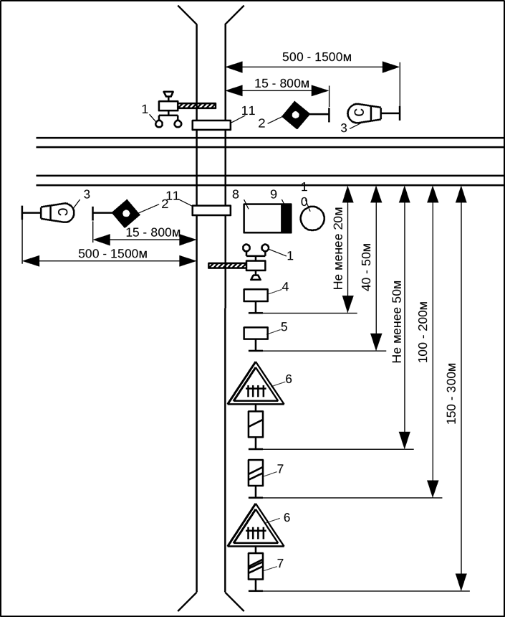
- Изучить назначение и категории переездов; виды и оборудование ограждающих устройств на переездах.
- Изучить обеспечение безопасности движения поездов на ж.-д. переездах.

Исходные данные:
- Схема пересечения железнодорожных путей автомобильными дорогами.

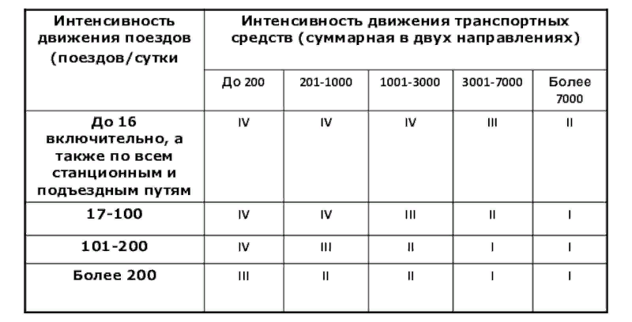
- Таблица категории ж.-д. переездов в зависимости от интенсивности движения железнодорожного и автомобильного транспорта.

Задание:

- Описать порядок пропуска автомобильного и железнодорожного транспорта.
- Описать порядок обеспечения безопасности движения поездов на ж.д. переездах.
- Перечислитьтребования ПТЭ, предъявляемые к ж.д. переездам.
Содержание отчета:

- Дайте определение переезду.
Железнодорожными переездами называются __________________________________
________________________________________________________________________________________________________________________________________________
2. Перечислите категории ж.-д. переездов от интенсивности движенияжелезнодорожного и автомобильного транспорта:
________________________________________________________________________________________________________________________________________________________________________________________________________________________________________________________________________________________________________________________________________________________________________________________________________________________________________________
3. Перечислите и дайте характеристику видов ж.-д. переездов:
Регулируемые переезды ___________________________________________________
________________________________________________________________________
________________________________________________________________________
________________________________________________________________________
Нерегулируемые переезды _________________________________________________
________________________________________________________________________
________________________________________________________________________________________________________________________________________________
Охраняемые переезды _____________________________________________________
________________________________________________________________________
________________________________________________________________________
Неохраняемые переезды ___________________________________________________
________________________________________________________________________________________________________________________________________________
4. Назовите требования ПТЭ, предъявляемые к ж.-д. переездам:
________________________________________________________________________________________________________________________________________________________________________________________________________________________________________________________________________________________________________________________________________________________________________________________________________________________________________________________________________________________________________________________________________________________________________________________________________________________________________________________________________________________________________________________________________________________________________________________________________________________________________________________________________________________________________________________________________________________________________________________________________________________________________________________________________________________________________________________________________________________________________________________________________________________________________________________________________________________________________________________________________________________________________________________________________________________________________________________________________________________________________________________________________________________________________________________________________________________________________________
5.Действие дежурного по переезду при возникновении на переезде препятствий, угрожающих безопасности движения поездов:
________________________________________________________________________________________________________________________________________________________________________________________________________________________________________________________________________________________________________________________________________________________________________________________________________________________________________________________________________________________________________________________________________________________________________________________________________________________________________________________________________________________________________________________________________________________________________________________________________________________________________________________________________________________________________________________________________________________________________________________________________________________________________________________________________________________________________________________________________________________________________________________________________________________________________________________________________________________________________________________________________________________________________________________________________________________________________________________________________________________________________________________________________________________________________________________________________________________________________________
________________________________________________________________________

Вывод:________________________________________________________________________
________________________________________________________________________________________________________________________________________________________________________________________________________________________________________________________________________________________________

Контрольные вопросы
1. Дайте определение ж.-д. переезду.
2. Перечислите категории ж.-д. переездов от интенсивности движения железнодорожного и автомобильного транспорта.
3. Перечислите и дайте характеристику видов ж.-д. переездов.

Используемая литература
1.Раздел VПравила технической эксплуатации железных дорог Российской Федерации. Утверждены приказом Минтранса России №250 от 23.06.2022. Сооружения и устройства путевого хозяйства.
2. Условия эксплуатации железнодорожных переездов. Утвержден приказом Минтранса России №402 от 05.10.2022.
3. Методические указания по выполнению практического занятия (краткие теоретические сведения).

Выполнил (а): студент (ка) гр. _____ ___________________ _______ _________
(группа) (ФИО) (подпись) (дата)

ПРАКТИЧЕСКОЕ ЗАНЯТИЕ №3
Тема:Изучение сигналов и светофоров на железнодорожном транспорте
Цель занятия:
Изучить раздел II, III к Инструкции по сигнализации на железнодорожном транспорте Российской Федерации: утв. Приказом Минтранса России от 23.06.2022 г. №250. Сигналы и светофоры на железнодорожном транспорте в части:
- назначение светофоров, основные цвета, принятые для сигнализации светофоров.
- места установки светофоров и требования к ним, нумерация, условное обозначение различных светофоров.
- требования к дальности видимости сигналов.

Исходные данные:
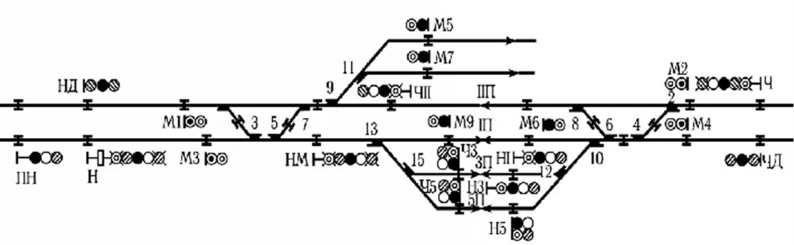
- Схематический план станции.

- Условное обозначение сигнальных огней на схеме станции.
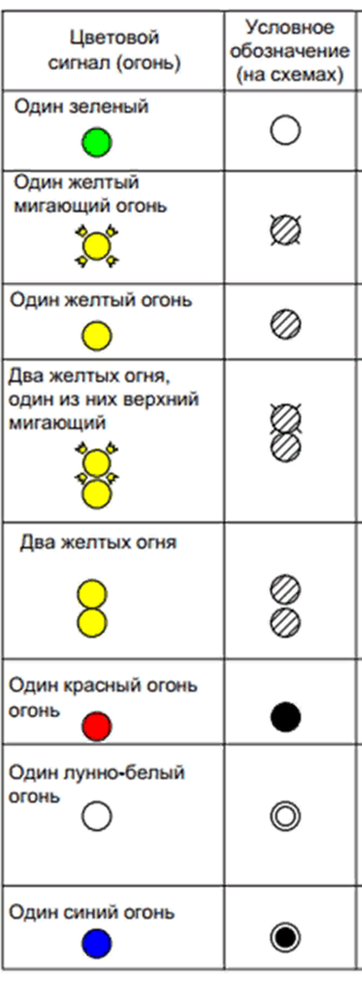

Задание:

- Описать при каком условии на проходном светофоре при трехзначной сигнализации включаются: красный, желтый, зеленый огни.
- Перечислить требования ПТЭ к видимости сигналов.
- Определить тип светофоров, установленных на станции (схема прилагается).
Содержание отчета:
- Дайте определение понятию светофора.
________________________________________________________________________________________________________________________________________________________________________________________________________________________
2. Определить тип светофоров, установленных на станции (схематический план станции исходные данные п.1).
Пример: маневровый: М9, М5, …: входной: Н, … и т.д.
________________________________________________________________________________________________________________________________________________________________________________________________________________________________________________________________________________________________
3. Перечислите основные цвета, принятые для сигнализации поездных и маневровых светофоров.
Поездные сигнальные огни: ________________________________________________
________________________________________________________________________
Маневровые сигнальные огни: ______________________________________________
________________________________________________________________________
- Описать при каком условии на проходном светофоре при трехзначной сигнализации включаются огни:
красный ________________________________________________________________
желтый ________________________________________________________________
зеленый ________________________________________________________________
- Перечислите типы светофоров по назначению:
- ________________________________________________________________
- ________________________________________________________________
- ________________________________________________________________
- ________________________________________________________________
- ________________________________________________________________
- ________________________________________________________________
- ________________________________________________________________
- ________________________________________________________________
- ________________________________________________________________
- ________________________________________________________________
- ________________________________________________________________
- ________________________________________________________________
- ________________________________________________________________

- Требования ПТЭ к видимости сигналов на перегоне:
________________________________________________________________________________________________________________________________________________________________________________________________________________________________________________________________________________________________________________________________________________________________________________________________________________________________________________________________________________________________________________________________________________________________________________________________________________________________________________________________________________________________________________________________________________________________________________________________________________________________________________________________________________________________________________________________________________________________________________________________________________________________________________

- Опишите назначение светофора и условного знака, установленного на данном светофоре; место установки и проследование такого светофора грузовым (А) и пассажирским (В) поездом.
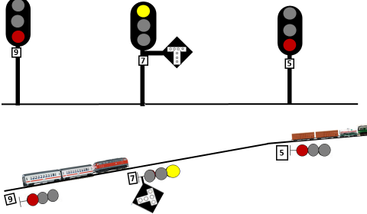
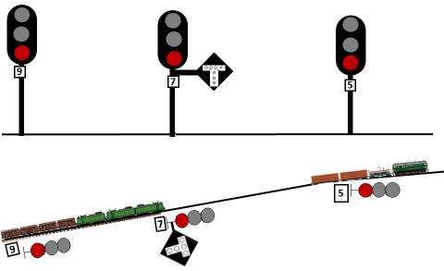

А
В
____________________________________________________________________________________________________________________________________________________________________________________________________________________________________________________________________________________________________________________________________________________________________________________________________________________________________________________________________________________________________________________________________________________________________________________________________________________________________________________________________________________________________________________________________________________________________
- На входном светофоре при приеме поезда по запрещающему показанию применяется ______________________________________, который разрешает поезду ___________________________________________________________________________со скоростью ____________________________________________________________
_________________________________________________________________________
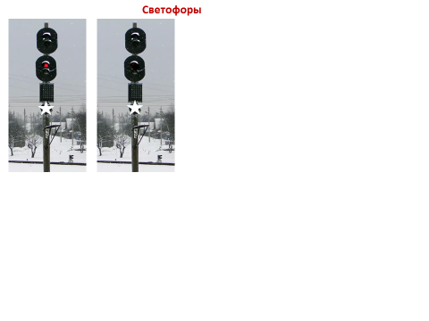
___________________________________________________________________________________________________________________________________________________________________________________________________________________________________________________________________________________________________________________________________________________________________________________________________________________________________________________________________________________________________________________________________________________________________________________________________________________________________________________________________________________________________________________________________________________________________________________________________________________________________

Вывод: ___________________________________________________________________
__________________________________________________________________________
______________________________________________________________________________________________________________________________________________________________________________________________________________________________
Контрольные вопросы
- Требования ПТЭ к видимости сигналов на перегоне.
- Перечислите типы светофоров по назначению.
- Перечислите основные цвета, принятые для сигнализации поездных и маневровых светофоров.
Используемая литература
- Раздел II, III к Инструкции по сигнализации на железнодорожном транспорте Российской Федерации: утв. Приказом Минтранса России от 23.06.2022 г. №250.Сигналы и светофоры на железнодорожном транспорте.

Выполнил (а):студент (ка) гр. _____ ___________________ _______ _________
(группа) (ФИО) (подпись) (дата)

ПРАКТИЧЕСКОЕ ЗАНЯТИЕ №4
Тема:Ограждение мест производства работ на перегоне и на станции.

Цель занятия:
Изучить раздел IV к Инструкции по сигнализации на железнодорожном транспорте Российской Федерации: утв. Приказом Минтранса России от 23.06.2022 г. №250.Сигналы ограждения на железнодорожном транспорте в части:
- порядок ограждения мест производства работ на перегоне и станции;
- порядок ограждения внезапно возникшего места препятствия для движения поездов.

Исходные данные:
- Методические указания по выполнению практического занятия (краткие теоретические сведения).
- Варианты заданий для составления схемы ограждения места препятствия:
Вариант 1Начертите схему ограждения
1. Места производства работ сигналами уменьшения скорости на одном из путей двухпутного участка.


__________________________________________________________________________________________________________________________________________________
________________________________________________________________________________________________________________________________________________________

2. Места производства работ сигналами остановки на однопутном перегоне, при фронте работ 340 м.

340 м
_________________________________________________________________________

3. Постоянных сигналов уменьшения скорости на двухпутном перегоне.

____________________________________________________________________________

4. Начертите схему ограждения грузового поезда при нарушении габарита по смежному пути.

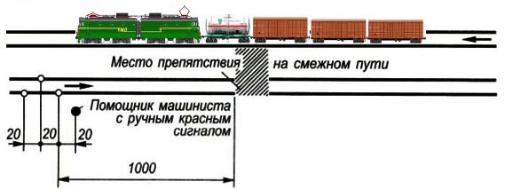

Вариант 2Начертите схему ограждения

1. Места производства работ сигналами уменьшения скорости на однопутном перегоне.


____________________________________________________________________________

2. Места производства работ сигналами остановки на одном из путей двухпутного перегона, при фронте работ 140 м.

140 м
__________________________________________________________________________________________________________________________________________________

3. Постоянных сигналов уменьшения скорости на однопутном перегоне.

_________________________________________________________________________

4. Начертите схему ограждения пассажирского поезда при вынужденной остановке в условиях перерыва действия всех средств сигнализации и связи.

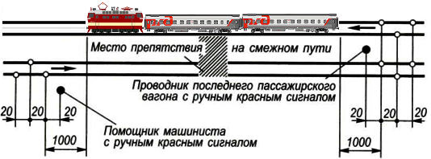

Вариант 3Начертите схему ограждения

1. Места производства работ сигналами уменьшения скорости на однопутном перегоне.

______________________________________________________________________

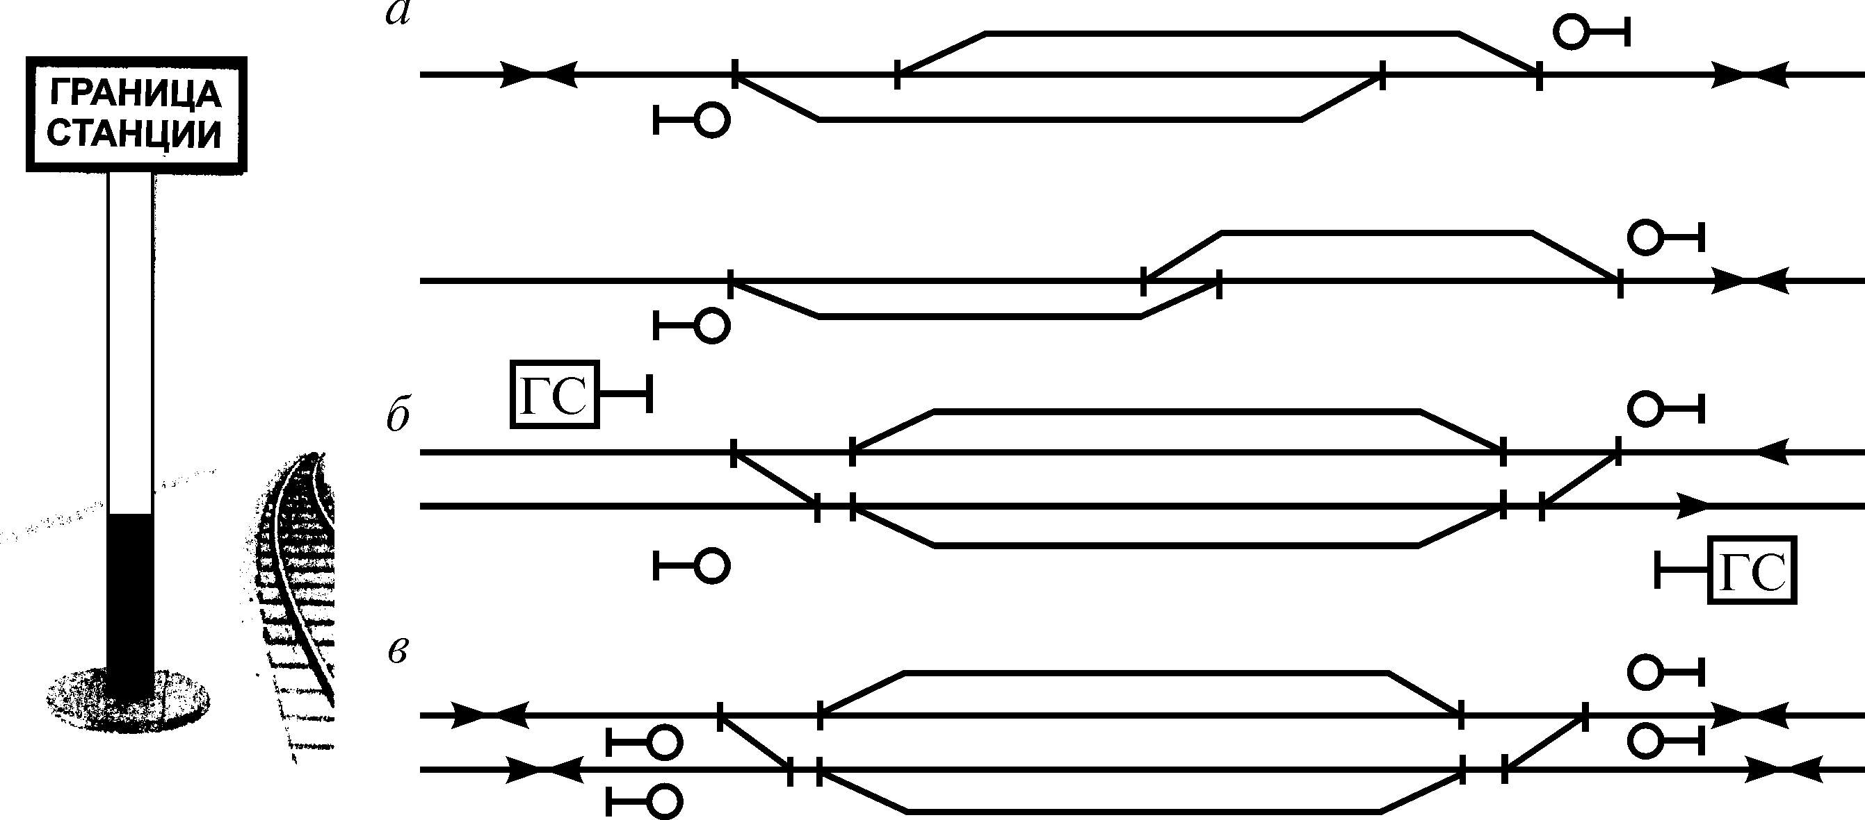

- Места производства работ сигналами остановки на однопутном перегоне, при фронте работ 200 м.

________________________________________________________________________
200 м

3. Постоянных сигналов уменьшения скорости на двухпутном перегоне.

________________________________________________________________________
________________________________________________________________________
________________________________________________________________________
________________________________________________________________________

4. Начертите схему ограждения пассажирского поезда при нарушении габарита по смежному пути.

Вариант 4Начертите схему ограждения

- Места производства работ сигналами остановки на однопутном перегоне, при фронте работ 340 м.


________________________________________________________________________
340 м

- Места производства работ сигналами остановки на одном из путей двухпутного перегона, при фронте работ 300 м.

300 м
________________________________________________________________________________________________________________________________________________________
____________________________________________________________________________

- Постоянных сигналов уменьшения скорости на двухпутном перегоне.
___________________________________________________________________________
___________________________________________________________________________
___________________________________________________________________________

4. Начертите схему ограждения грузового поезда при вынужденной остановке в условиях перерыва действия всех средств сигнализации и связи.

Задание:

1. Описать виды переносных сигналов и требования ПТЭ предъявляемые к ним.
2. Вычертить схему ограждения места производства работ и места внезапно возникшего препятствия в соответствии с вариантом.
Содержание отчета:
1. Перечислите виды переносных сигналов и предъявляемые к ним требования ПТЭ. Раскрасить на рис.1-3 переносные сигналы в соответствии ПТЭ.

К переносным сигналам относятся:
________________________________________________________________________________________________________________________________________________________________________________________________________________________________________________________________________________________________________________________________________________________________________________________________________________________________________________________________________________________________________________________________________________________________________________________________________________________________________________________________________
Переносными сигналами предъявляются требования:
- – _________________________________

_________________________________

_________________________________
_________________________________
_________________________________
Рис.1 _________________________________

– _________________________________________________

_________________________________________________
_________________________________________________
_________________________________________________
_________________________________________________
Рис.2 _________________________________________________

- – __________________________________________________

__________________________________________________
__________________________________________________
__________________________________________________
__________________________________________________
Рис.3 __________________________________________________

- Вычертить схему ограждения места производства работ и места внезапно возникшего препятствия в соответствии с вариантом.

3. Выберите правильный вариант ограждения опасного места на станции.
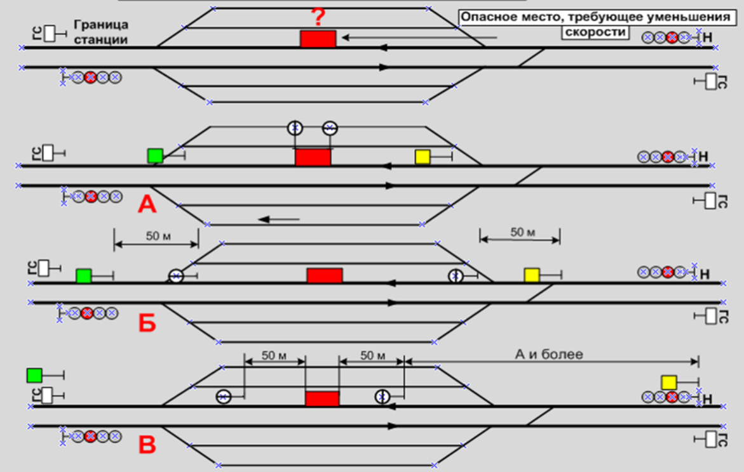
1.

Правильный ответ: ______________.
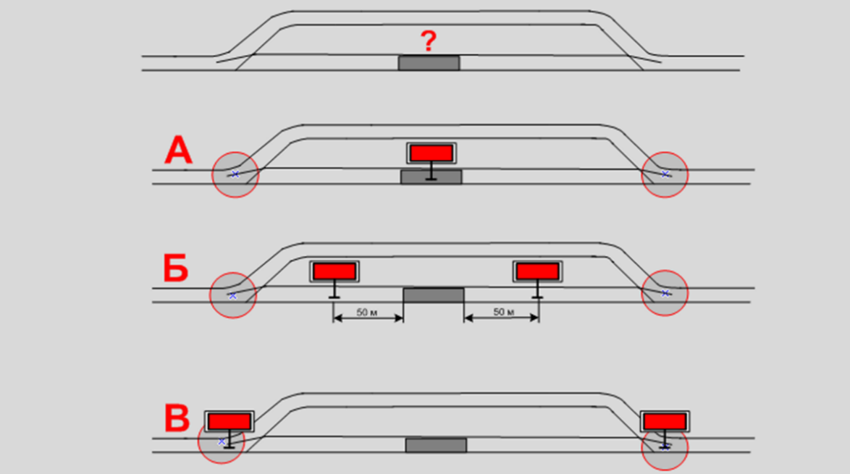
2.

Правильный ответ: ______________.
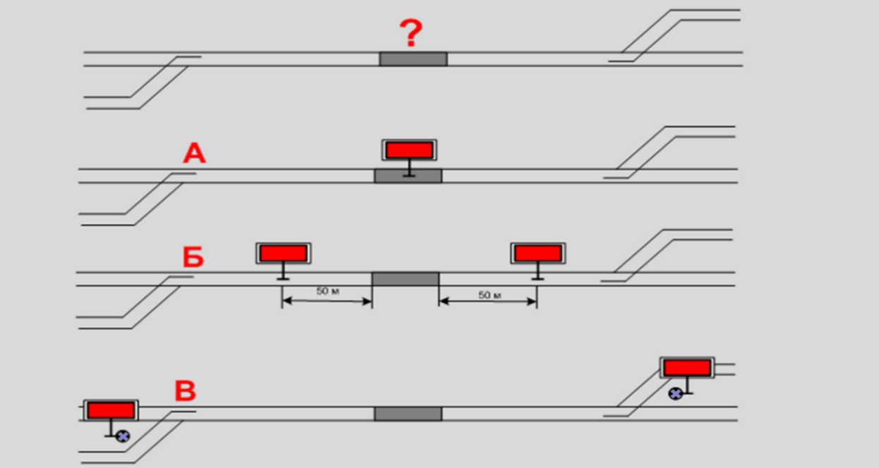
3.

Правильный ответ: ______________.
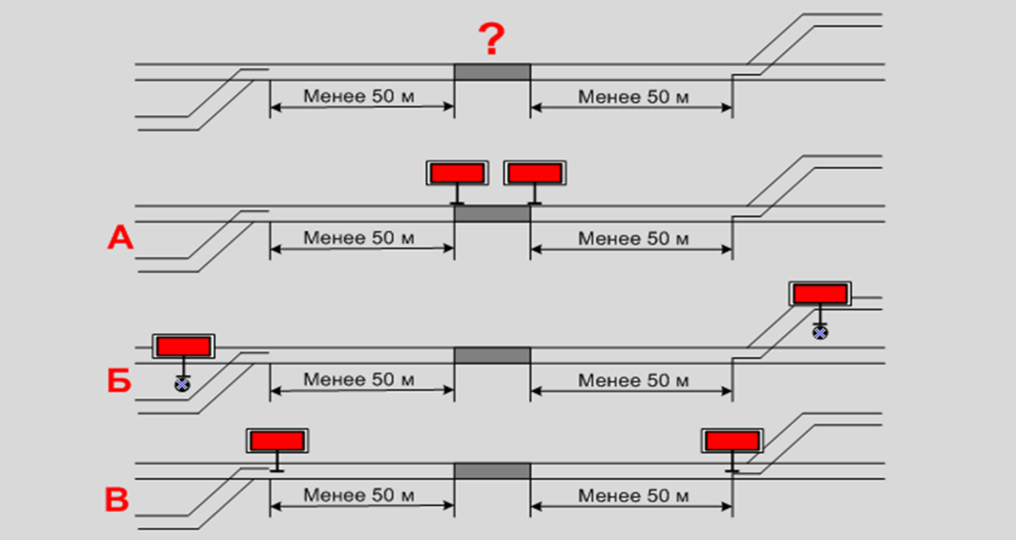
4.

Правильный ответ: ______________.
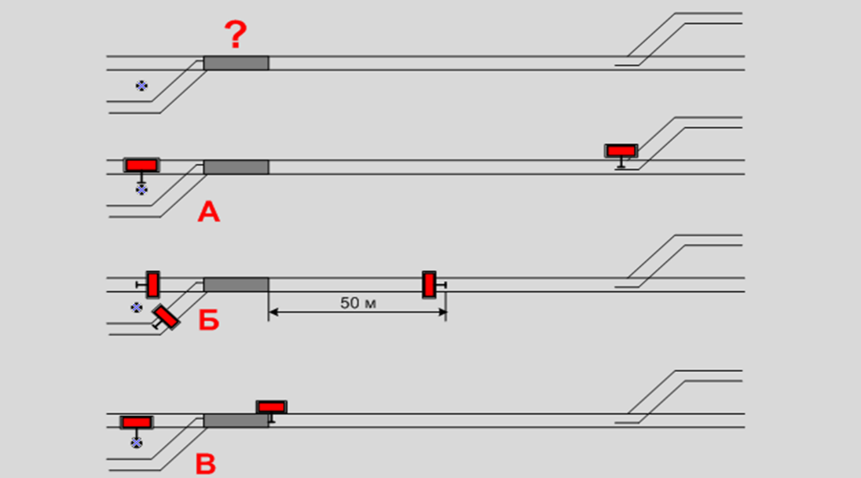
5.

Правильный ответ: ______________.
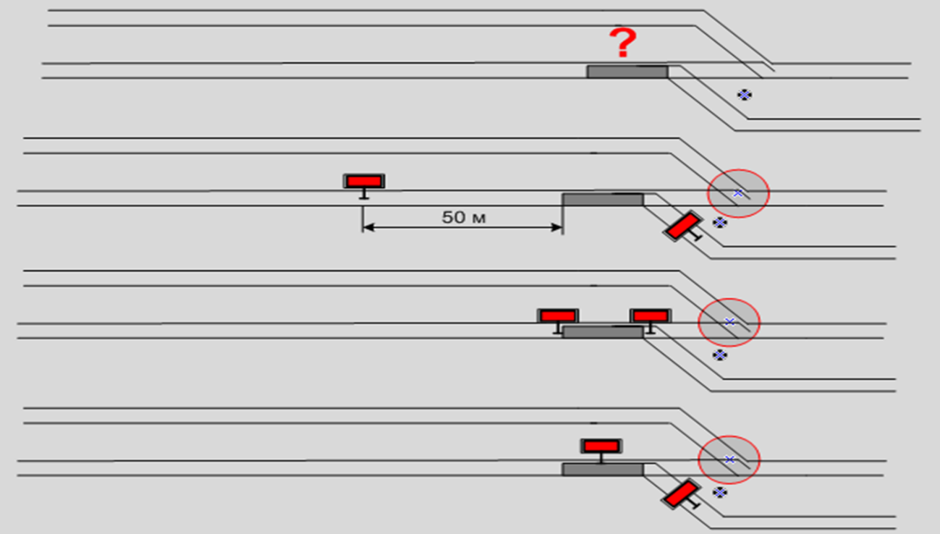
6.

Правильный ответ: ______________.
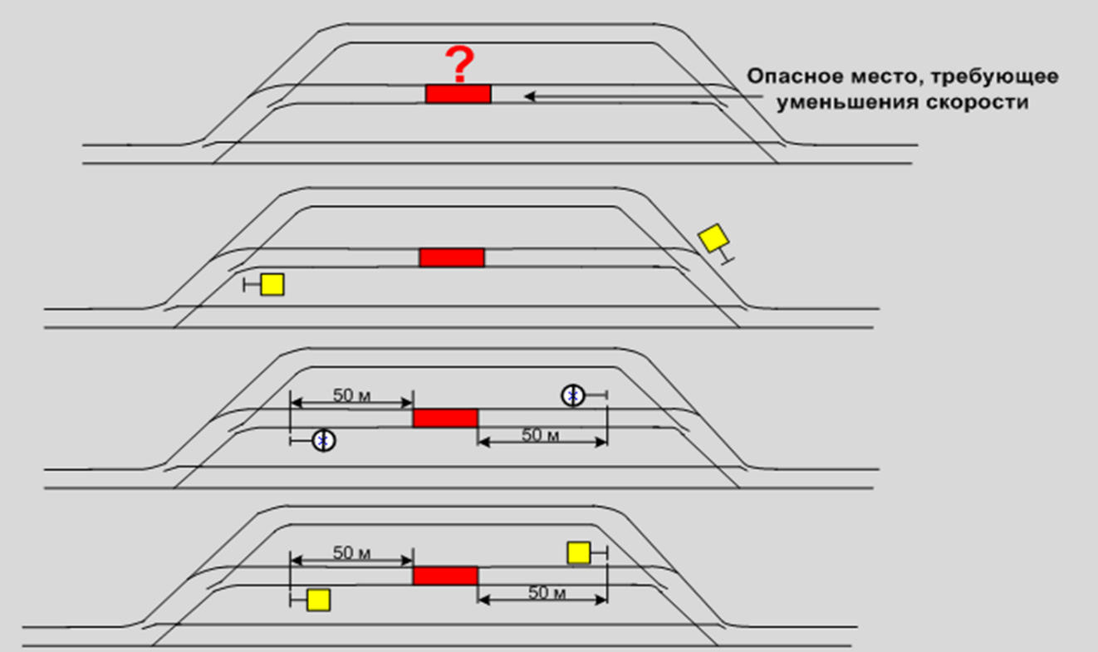
7.

Правильный ответ: ______________.
Вывод:________________________________________________________________________________________________________________________________________________________________________________________________________________________________________________________________________________________________________________________________________________________________________________________________________________________________________________________________________________________________________________________
Контрольные вопросы
1. При выполнении каких условий можно производить работу по ремонту и обслуживанию сооружений и устройств?
2. От чего будет зависеть схема ограждения места производства работ?
Используемая литература:
1. Инструкция по обеспечению безопасности движения поездов при производстве путевых работ (ЦП-485). Распоряжение ОАО «РЖД» от 01.07.2017г.
2. Инструкция по обеспечению безопасности движения поездов при производстве работ по техническому обслуживанию и ремонту устройств СЦБ (ЦШ-530-11). Распоряжение ОАО «РЖД» №2736/р от 14.12.2020г.
3.Раздел IV к Инструкции по сигнализации на железнодорожном транспорте Российской Федерации: утв. Приказом Минтранса России от 23.06.2022 г. №250.Сигналы ограждения на железнодорожном транспорте.

Выполнил (а):студент (ка) гр. _____ ___________________ _______ _________
(группа) (ФИО) (подпись) (дата)

ПРАКТИЧЕСКОЕЗАНЯТИЕ №5
Тема:Составление ТРА промежуточной железнодорожной станции.

Цель занятия:Получение практических навыков по разработке ТРАпромежуточной железнодорожной станции в соответствии с требованиями ПТЭ.

Исходные данные:
Варианты схематических планов станций для составления ТРА станции.
Задание:
По заданному схематическому плану промежуточной станции и краткой характеристики составить ТРА в соответствии с ИДП Приложение № 21. Инструкция по составлению ТРА. Недостающие в задании данные принять самостоятельно, руководствуясь требованиями ПТЭ и инструкций.

Вариант 1
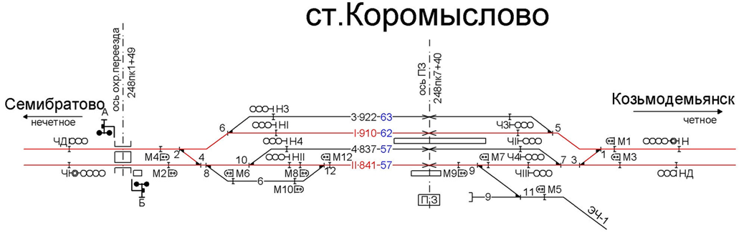
Краткая характеристика:По объёму работы станция относится к 4-му классу. Станция оборудована электрической централизацией и включена в Диспетчерскую централизацию. Род тяги: электрическая переменного тока.Вид перегонных систем: к станции примыкают двухпутные перегоны, оборудованные односторонней АБ, АЛСН,устройствами УКСПС и КТСМ, устройства САУТ отсутствуют.Ведомость путей и их полезная длина:
Номер пути | I | II | 3 | 4 | 6 | 9Т
Полезная длина | 920 | 841 | 922 | 837 | 354 | 75
Величина уклона на путях: 1,5%0. Наличие пассажирских и грузовых устройств: Между I-м и 4-м путями находится низкая пассажирская платформа длиной 65 метров, выполненная из железобетонных плит. УII-го пути расположены: низкая пассажирская платформа длиной 40 метров из железобетонных плит, одноэтажное пассажирское здание, здание поста ЭЦ, сооружения ЭЧ-1 (подъездной путь).Пассажирская платформа и стрелочные горловины освещаются светильниками, смонтированными на металлических и железобетонных столбах, а также на опорах контактной сети.Переезд на железнодорожной станции находится в четной горловине на 248 км 1 пк.
Маневровая работа, при необходимости, может производиться локомотивом и составителем поездов со станцииСемибратово.

Вариант 2
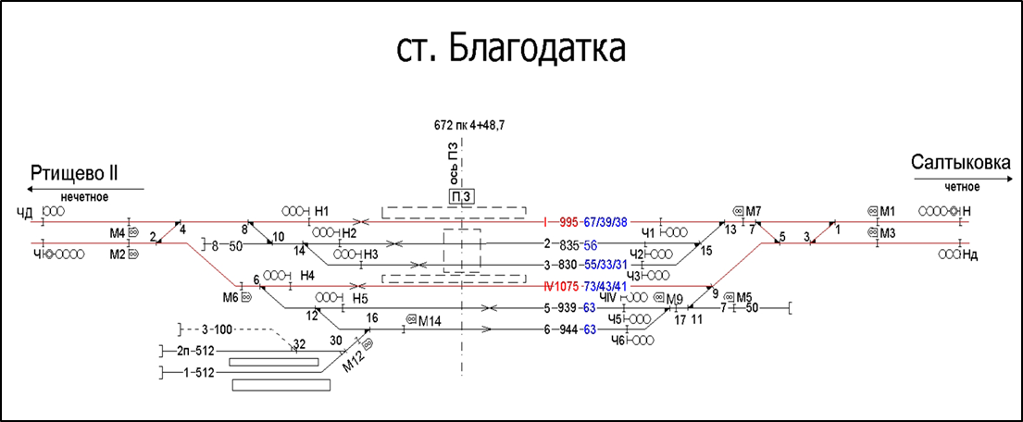

ОАО Автодор

Краткая характеристика: По объёму работы станция относится к 3-му классу. Станция оборудована электрической централизацией и включена в Диспетчерскую централизацию. Род тяги: электрическая переменного тока.Вид перегонных систем: к станции примыкают двухпутные перегоны, оборудованные односторонней АБ, АЛСН,устройствами УКСПС и КТСМ, устройствами САУТ.Ведомость путей и их полезная длина:
Номер пути | I | 2 | 3 | IV | 5 | 6 | 7Т
Полезная длина | 995 | 835 | 830 | 1075 | 939 | 944 | 50
Величина уклона на путях: 1,8%0. Наличие пассажирских и грузовых устройств: Между 3-м и IV-м путями находится низкая пассажирская платформа длиной 65 метров, выполненная из железобетонных плит. У1-го пути расположены: низкая пассажирская платформа длиной 60 метров из железобетонных плит, одноэтажное пассажирское здание, здание поста ЭЦ, сооруженияОАО Автодор (подъездной путь).Пассажирская платформа и стрелочные горловины освещаются светильниками, смонтированными на металлических и железобетонных столбах, а также на опорах контактной сети.
Маневровая работа, при необходимости, может производиться локомотивом и составителем поездов со станцииРтищево II.
Вариант 3
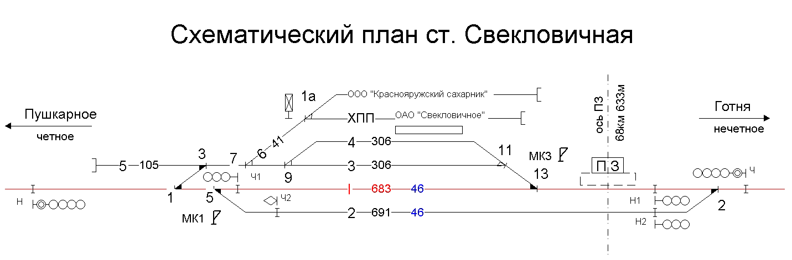
Краткая характеристика: По объёму работы станция относится к 5-му классу. Станция оборудована электрической централизацией. Род тяги: автономная.Вид перегонных систем: к станции примыкают однопутные перегоны, оборудованныедвухсторонней АБ, АЛСН,устройствами УКСПС и КТСМ, устройства САУТ отсутствуют.Ведомость путей и их полезная длина:
Номер пути | I | 2 | 3 | 4 | 5Т | 6Т
Полезная длина | 683 | 691 | 306 | 306 | 105 | 41
Величина уклона на путях: 2,0%0. Наличие пассажирских и грузовых устройств: у1-го пути расположены: низкая пассажирская платформа длиной 40 метров из железобетонных плит, одноэтажное пассажирское здание, здание поста ЭЦ, сооружения ООО «Краснояружский сахарник», ОАО «Свекловичное» (подъездной путь); у 4-го пути грузовые устройства длиной 108 м.Пассажирская платформа,грузовые устройства и стрелочные горловины освещаются светильниками, смонтированными на металлических и железобетонных столбах.Централизованные стрелки, которые можно передавать на местное управление: стрелка №5 с МК-1, стрелка №13 с МК-3.
Маневровая работа производиться локомотивом и составителем поездов со станцииГотня.

Вариант 4
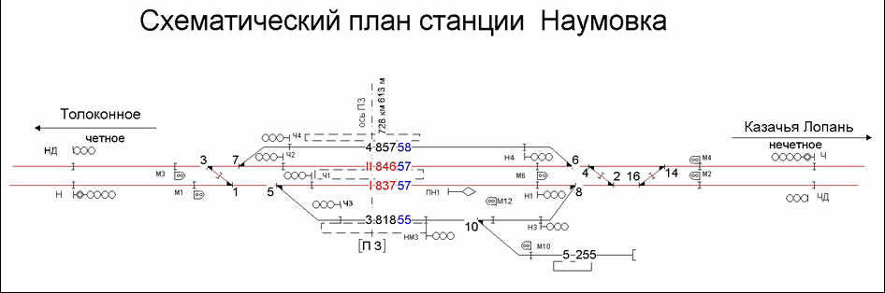
Краткая характеристика: По объёму работы станция относится к 4-му классу. Станция оборудована электрической централизацией и включена в Диспетчерскую централизацию. Род тяги: электрическая переменного тока.Вид перегонных систем: к станции примыкают двухпутные перегоны, оборудованные односторонней АБ, АЛСН,устройствами УКСПС и КТСМ, устройства САУТ отсутствуют.Ведомость путей и их полезная длина:
Номер пути | I | II | 3 | 4 | 5Т
Полезная длина | 837 | 846 | 818 | 857 | 255
Величина уклона на путях: 2,5%0. Наличие пассажирских и грузовых устройств: Между I-м и II-м путями, у 3-го и 4-го пути находится низкая пассажирская платформа длиной 55 метров, выполненная из железобетонных плит, одноэтажное пассажирское здание, здание поста ЭЦ, грузовые устройства у 5-го пути длиной 45 м.Пассажирская платформа и стрелочные горловины освещаются светильниками, смонтированными на металлических и железобетонных столбах, а также на опорах контактной сети.
Маневровая работа, при необходимости, может производиться локомотивом и составителем поездов со станцииЛопань.

Вариант 5
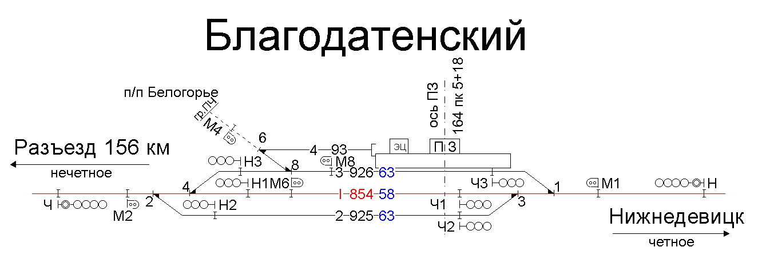

Краткая характеристика: По объёму работы станция относится к 5-му классу. Станция оборудована электрической централизацией. Род тяги: автономная.Вид перегонных систем: к станции примыкают однопутные перегоны, оборудованныедвухсторонней АБ, АЛСН,устройствами УКСПС и КТСМ, устройства САУТ отсутствуют.Ведомость путей и их полезная длина:
Номер пути | I | 2 | 3 | 4Т
Полезная длина | 854 | 925 | 926 | 93
Величина уклона на путях: 2,5%0. Наличие пассажирских и грузовых устройств: у 3-го пути находится низкая пассажирская платформа длиной 55 метров, выполненная из железобетонных плит, одноэтажное пассажирское здание, здание поста ЭЦ, сооружения ПЧ, ООО «Белогорье» (подъездной путь).Пассажирская платформа и стрелочные горловины освещаются светильниками, смонтированными на металлических и железобетонных столбах.
Маневровая работа, при необходимости, может производиться локомотивом и составителем поездов со станцииНижнедевицк.

Вариант 6

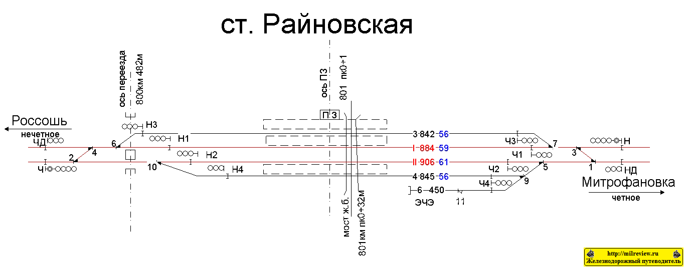
Краткая характеристика: По объёму работы станция относится к 4-му классу. Станция оборудована электрической централизацией и включена в Диспетчерскую централизацию. Род тяги: электрическая переменного тока.Вид перегонных систем: к станции примыкают двухпутные перегоны, оборудованные односторонней АБ, АЛСН,устройствами УКСПС и КТСМ, устройства САУТ отсутствуют.Ведомость путей и их полезная длина:
Номер пути | I | II | 3 | 4 | 6Т
Полезная длина | 884 | 906 | 842 | 845 | 450
Величина уклона на путях: 3,5%0. Наличие пассажирских и грузовых устройств: Между II-м и 4-м путями, между I-м и 3-м, у 3-го пути находится низкая пассажирская платформа длиной 60 метров, выполненная из железобетонных плит, одноэтажное пассажирское здание, здание поста ЭЦ, сооружения ЭЧЭ (подъездной путь).Пассажирская платформа и стрелочные горловины освещаются светильниками, смонтированными на металлических и железобетонных столбах, а также на опорах контактной сети.Переходной мостиз железобетонных плит на801 км 0пк+32м, переезд на железнодорожной станции находится в четной горловине на 800 км 482 м.
Маневровая работа, при необходимости, может производиться локомотивом и составителем поездов со станцииРоссошь.

Содержание работы:
Разработать ТРА станции согласно варианта задания руководствуясь Инструкцией по составлению ТРА Приложение №10 к ПТЭ.
УТВЕРЖДАЮ

___________________________________
(наименование организации)
___________________________________
(должность и Ф.И.О. лица,
утверждающего ТРА железнодорожной станции)
_____________________________________
(дата утверждения)

ТЕХНИЧЕСКО-РАСПОРЯДИТЕЛЬНЫЙ АКТ
железнодорожной станции ________________________________________________
(промежуточная станция, разъезд, обгонный пункт, путевой пост)

1. Общие сведения
1.1. Характер работы и класс железнодорожнойстанции.

Железнодорожная станция по характеру работы является ______________________ и отнесена к ________________ классу.

1.2. Прилегающие к станции перегоны, основные средства сигнализации и связи при движении поездов и порядок их использования для организации движения:
1.2.1. Нечетное направление:______________________________________________
_____________________________________________________________________________________________________________________________________________________________________________________________________________________
1.2.2. Четное направление: ________________________________________________
______________________________________________________________________________________________________________________________________________
______________________________________________________________________________________________________________________________________________
2. Перечень железнодорожных путей необщего пользования и места их примыкания:
№  п/п | Наименование организации, для обслуживания которой предназначен железнодорожный путь необщего пользования | Принадлежность железнодорожного пути необщего  пользования | Место примыкания и граница железнодорожного пути необщего пользования | Наличие предохранительных устройств для предупреждения выхода железнодорожного подвижного состава с железнодорожного пути необщего пользования
1 | 2 | 3 | 4 | 5

  - Примыкание железнодорожных путей, переданных в ведение других подразделений владельца инфраструктуры, с указанием границ между ними и железнодорожными путями железнодорожной станции:
№  п/п | Наименование подразделения | Место примыкания и граница | Наличие предохранительных устройств для предупреждения выхода железнодорожного подвижного состава
1 | 2 | 3 | 4
3. Ведомость парков и железнодорожных путей:
№№ пу- тей | Назначение путей | Стрелки, ограничи- вающие путь |  | Длина в метрах |  | Вмести- мость в условных вагонах | Наличие на пути
№№ пу- тей | Назначение путей | от | до | между предельными столбиками | полезная | Вмести- мость в условных вагонах | электр. Изоляции | контакт. Сети | устройств АЛСН/ САУТ
1 | 2 | 3 | 4 | 5 | 6 | 7 | 8 | 9 | 10
 | .
При расчете вместимости главных, приемоотправочных путей ______________________________
____________________________________________________________________________________
Пути, выделенные для приема, отправления и пропуска поездов с грузами «ВМ»_______________
____________________________________________________________________________________
Пути предназначены для приема, отправления и пропуска поездов с негабаритными грузами: ____
________________________________________________________________________________________________________________________________________________________________________
Пути (место), куда следует направлять вагоны опасными грузами для выполнения мер, указанных в аварийной карточке, при возникновении утечки, пожара:__________________________________

4. Стрелочное хозяйство
4.1. Централизованные стрелки:
Номера постов | Номера стрелок, входящих в пост | Должность работника железнодорожной станции, который переводит стрелки | Порядок убеждения в свободности стрелки от железнодорожного подвижного состава
Номера постов | Номера стрелок, входящих в пост |  | при нормальном действии устройств СЦБ | при неисправности устройств СЦБ
1 | 2 | 3 | 4 | 5

4.2. Централизованные стрелки, которые можно передавать на местное управление:
Номера постов (коло- нок) | Номера стрелок, управляемых с постов (колонок) | Должность работника железнодорожной станции, который переводит стрелки | Порядок убеждения в свободности стрелок от железнодорожного подвижного состава
 |  |  | при нормальном действии устройств СЦБ | при неисправности устройств СЦБ
1 | 2 | 3 | 4 | 5
4.3. Нецентрализованные стрелки:
Номера районов | Номера постов | Номера стрелок, входящих в пост | Нормальное положение стрелок | Система запирания стрелок | Работник железнодорожной станции (должность), у которого хранятся ключи от запертых стрелок | Освещение стрелок
1 | 2 | 3 | 4 | 5 | 6 | 7
4.4. Нецентрализованные стрелки, не обслуживаемые дежурным стрелочного поста:
№№ районов | №№ стрелок, входящих в районы | Нормальное положение стрелок | Система запирания стрелок | Кто переводит стрелки | Кто осуществляет техническое обслуживание и очистку стрелок | У кого хранятся ключи от запертых стрелок | Освещение стрелок
1 | 2 | 3 | 4 | 5 | 6 | 7 | 8
5. Районы работы дежурных стрелочного поста, сигналистов:
Районы работы и должности работников | Основные обязанности, возложенные на работников
1 | 2
- Места хранения инвентаря, применяемого при нарушении нормальной работы устройств СЦБ.
Наименование инвентаря | Место хранения | Количество
1 | 2 | 3
Курбель
Навесной замок
Красные колпачки (на стрелочные рукоятки)
Красные колпачки (на сигнальные кнопки)
Табличка “Дрезина”
Табличка “Выключено”
Табличка “Путь занят”
- Пассажирские и грузовые устройства:
№№ путей | Наименование устройств | Длина (в метрах или вагонах)
1 | 2 | 3
8. Освещение станционных путей:
Где установлено | Количество |  |  |  | Места включения освещения
Где установлено | мачт |  | гирлянд, светильников | других точек освещения | Места включения освещения
Где установлено | прожекторов на них | ксеноновых ламп | гирлянд, светильников | других точек освещения | Места включения освещения
1 | 2 | 3 | 4 | 5 | 6
9. Место нахождения восстановительных и пожарных поездов, аварийно-спасательных команд, летучек связи и бригад контактной сети, медицинских и ветеринарных пунктов, милиции:
Наименование | Станция приписки или место нахождения | Порядок вызова
1 | 2 | 3
Восстановительный поезд
Пожарный поезд
Летучка связи
Полиция
Медицинский пункт
10. Время, необходимое для приготовления маршрута приема (отправления) поездов при нарушении нормального действия устройств СЦБ:
Для приема поездов:
С железнодорожной станции _____________ на _______ железнодорожный путь ____ мин
С железнодорожной станции _____________ на _______ железнодорожный путь ____ мин
С железнодорожной станции _____________ на _______ железнодорожный путь ____ мин
С железнодорожной станции _____________ на _______ железнодорожный путь ____ мин
С железнодорожной станции _____________ на _______ железнодорожный путь ____ мин
С железнодорожной станции _____________ на _______ железнодорожный путь ____ мин

Для отправления поездов:
На железнодорожную станцию ____________ с ______ железнодорожного пути ____ мин
На железнодорожную станцию ____________ с ______ железнодорожного пути ____ мин
На железнодорожную станцию ____________ с ______ железнодорожного пути ____ мин
На железнодорожную станцию ____________ с ______ железнодорожного пути ____ мин
На железнодорожную станцию ____________ с ______ железнодорожного пути ____ мин
На железнодорожную станцию ____________ с ______ железнодорожного пути а) ____ мин
11. Порядок прекращения маневров перед приемом или отправлением поезда:
__________________________________________________________________________________________________________________________________________________________________________________________________________________________________________________________________________________________________________________________________________________________________________________________________________________________________________
12. Порядок проверки свободности железнодорожных путей.
12.1. Устройства электрической изоляции железнодорожных путей:
______________________________________________________________________________________________________________________________________________
12.2. Порядок действий при нарушении нормальной работы устройств электрической изоляции железнодорожных путей или их отсутствии:
___________________________________________________________________________________________________________________________________________________________________________________________________________________________________________________________________________________________________________________________________________________________________
_________________________________________________________________________________________________________________________________________________________________________________________________________________________________________________________________________________________________________________________________________________________________________________________________________________________________________________________________________________________________________________

13. Порядок контроля правильности приготовления маршрута приема, отправления поездов:
13.1. Нормальное действие устройств СЦБ
____________________________________________________________________________________________________________________________________________________________________________________________________________________________________________________________________________________________
  - При нарушении нормального действия устройств СЦБ:
1) При ложной занятости, ложной свободности ____________________________
___________________________________________________________________________________________________________________________________________________________________________________________________________________________________________________________________________________________________________________________________________________________________

2)При отсутствии контроля положения стрелки
__________________________________________________________________________________________________________________________________________________________________________________________________________________________________________________________________________________________________________________________________________________________________________________________________________________________________________
3)При невозможности перевода стрелки с пульта ___________________________________________________________________________________________________________________________________________________________________________________________________________________________________________________________________________________________________________________________________________________________________
4)При выключении стрелки с сохранением пользования сигналами ______________________________________________________________________________________________________________________________________________
5)При выключении стрелки без сохранения пользования сигналами ___________________________________________________________________________________________________________________________________________________________________________________________________________________________________________________________________________________________________________________________________________________________________
6)При неисправности входных, маршрутных и выходных светофоров ___________________________________________________________________________________________________________________________________________________________________________________________________________________________________________________________________________________________________________________________________________________________________
7)Во всех случаях ключи от стрелок, запертых на навесные замки, хранятся

14. Нецентрализованные стрелки, положение и исправность которых разрешается проверять не для каждого поезда:
Номерапостов | Номерастрелок | Периодичность проверки
1 | 2 | 3
15. Порядок пропуска поездов и маневровых составов по путям, расположенным между пассажирским зданием и стоящим на станции пассажирским поездом (если нет переходного моста или тоннеля):
Железнодорожные пути приема и отправления поездов | Районы и посты, участвующие в приготовлении маршрута |  |  | Должность работника железнодорожной станции, который встречает или провожает поезда, место встречи
Железнодорожные пути приема и отправления поездов | централизованные посты | стрелочные районы | стрелочные посты
1 | 2 | 3 | 4 | 5
16. Контроль за проследованием поездов, не имеющих остановки:

17. Порядок контроля ДСП станции в прибытии поезда в полном составе:
Парки (железнодорожные пути) приема поездов и направление их следования | Способ проверки прибытия поезда в полном составе
1 | 2
18. Порядок приема на железнодорожную станцию поездов при запрещающем показании входного (маршрутного) светофора и по неправильному железнодорожному пути (при отсутствии на этом железнодорожном пути входного светофора):
18.1. Разрешение на проезд запрещающего сигнала:
Перечень входных и маршрутных (по приему) светофоров | Что служит разрешением на проезд светофора с запрещающим показанием
1 | 2
Входной «Н» со стороны станции ___________________

Входной «НД» со стороны станции __________________

Входной «Ч» со стороны станции ___________________

Входной «ЧД» со стороны станции __________________

18.2. Порядок приема поездов по письменному разрешению ДСП станции:
Перечень входных  и маршрутных (по приему) светофоров | Место вручения  машинисту письменного разрешения | Работник железнодорожной станции (должность), который вручает машинисту письменное разрешение
1 | 2 | 3
Входной «Н» по ______ пути

Входной «Ч» по ______ пути

Входной «Ч» по ______ пути

Входной «НД» по _____ пути

19. Дополнительные меры по обеспечению безопасности стоянки пассажирских, людских, грузопассажирских и почтово-багажных поездов: _______________________________________________________________________
____________________________________________________________________________________________________________________________________________________________________________________________________________________________________________________________________________________________

20. Порядок приема поездов на железнодорожную станцию с перегона, имеющего затяжной спуск (подъем):
Затяжной спуск (подъем)  со стороны железнодорожной станции | Порядок приема поездов на железнодорожную станцию  с перегона, имеющего затяжной спуск
1 | 2
Железнодорожные пути (парки) отправления поездов и направление их следования | Разрешение машинисту на занятие перегона | Должность работника железнодорожной станции, который вручает машинисту разрешение на занятие перегона | Указание машинисту о возможности отправления поезда
1 | 2 | 3 | 4
21. Порядок отправления со станции поездов при запрещающем показании выходных светофоров и с путей, где нет выходных светофоров:
21.1. Переезды на железнодорожной станции и прилегающих перегонах и порядок действий при неисправности переездной сигнализации:
Наименование  переездов | Тип переездной сигнализации | Порядок действий ДСП станции при неисправности переездной сигнализации
1 | 2 | 3

22. Наличие маневровых локомотивов и характер их работы:
Характер выполняемой работы | Серия локомотивов | Состав локомотивных и составительских бригад
1 | 2 | 3
23. Меры безопасности по предупреждению случаев выхода железнодорожного подвижного состава за границу полезной длины в противоположном конце железнодорожных путей, ухода вагонов на маршруты следования поездов и в другие районы, столкновений маневрового состава в стрелочной горловине:
Районы работы | Железнодорожные пути или парки | Меры безопасности
1 | 2 | 3
24. Порядок и нормы закрепления подвижного состава на путях станции.
Парки и номера железнодо рожных путей (по паркам) | Величина уклона (в тысячных) | С  какойстороны производится закрепление | Нормызакрепления |  |  |  | Должность работника железнодорожной станции, который производит закрепление тормозными башмаками, способ доклада о закреплении | Должность работника железнодорожной станции, который снимает тормозные башмаки, способ доклада о снятии
Парки и номера железнодо рожных путей (по паркам) | Величина уклона (в тысячных) | С  какойстороны производится закрепление | Наличие стационар ных устройств | Количество тормозных башмаков | Количество осей
 |  |  |  |  | Нормапоформуле (1) ИДП | Нормапоформуле (2) ИДП
1 | 2 | 3 | 4 | 5 | 6 | 7 | 8 | 9
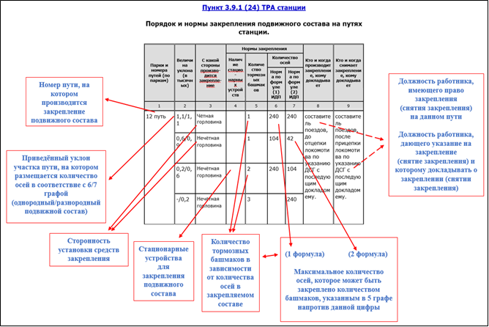  I | 1,5/1,5 | Состороныстанци и Борисово | нет | 1 | 62 | 28 | Составитель поездов, при его отсутствии – помощник машиниста, главный кондуктор до отцепки локомотива по указанию ДСП с последующим докладом ему. | Составитель поездов, при его отсутствии – помощник машиниста, главный кондуктор после прицепки локомотива по указанию ДСП с последующим докладом ему.
 |  |  |  | 2 | 124 | 56
 |  |  |  | 3 | 186 | 84
 |  |  |  | 4 | 248 | 112
 |  |  |  | 5 | 310 | 140
 |  |  |  | 6 |  | 168
 |  |  |  | 7 |  | 196
 |  |  |  | 8 |  | 224
 |  |  |  | 9 |  | 252
 |  |  |  | 10 |  | 280
 |  |  |  | 11 |  | 308
Парки и номера железнодорожных путей (по паркам) | Величина уклона (в тысячных) | С какой стороны производится закрепление | Нормы закрепления |  |  |  | Должность работника железнодорожной станции, который производит закрепление тормозными башмаками, способ доклада о закреплении | Должность работника железнодорожной станции, который снимает тормозные башмаки, способ доклада о снятии
Парки и номера железнодорожных путей (по паркам) | Величина уклона (в тысячных) | С какой стороны производится закрепление | Наличие стационарных устройств | Количество тормозных башмаков | Количество осей
 |  |  |  |  | Норма по формуле (1) ИДП | Норма по формуле (2) ИДП
1 | 2 | 3 | 4 | 5 | 6 | 7 | 8 | 9
25. Порядок проверки закрепления железнодорожного подвижного состава:
_____________________________________________________________________________________________________________________________________________________________________________________________________________________________________________________________________________________________________________________________________________________________________________________________________________________________________________________________________________________________________________________________________________________________________________________________________
26. Места хранения тормозных башмаков:
Места хранения | Количество и номера тормозных башмаков | Работник, отвечающий за наличие и сохранность тормозных башмаков
1 | 2 | 3
27. Дополнительные указания:
________________________________________________________________________________________________________________________________________________________________________________________________________________________________________________________________________________________________________________________________________________________________________________________________________________________________________________________________________________________________________________________________________________________________________________________________________________________________________________________________________________________________________________________________________________________________________________________________________________________________________________________________________________________________________________________________________________________________________________________________________________________________________________________________________________________________________________________________________________________________________________________________________________________________________________________________________________________________________________________________________________________________________________________________________________________________________________________________________________________________________________________________________________________________________________________________________________________________________________________________________________________________________________________________________________________________________________________________________________________________________________________________________________________________________________________________________________________________________________________________________________________________________________________________________________________________________________________________________________________________________________________________________________________________________________________________________________________________________________________________________________________________________________________________________________________________
К ТРА станции прилагаются:
____________________________________________________________________________________________________________________________________________________________________________________________________________________________________________________________________________________________________________________________________________________________________________________________________________________________________________________________________________________________________________________________________________________________________________________________________________________________________________________________________________________________________________________________________________________________________________________________________________________________________________________________________________________
_______________________________________________________________________

Техническо-распорядительный акт станции __________________________________
составил ___________________________/ ___________________
(Ф.И.О.) (расшифровка подписи, должность)
«__________» _________________ _________г.

проверил ___________________________/ ___________________
(Ф.И.О.) (расшифровка подписи, должность)
«__________» _________________ _________г.

Согласовано: __________________________ / __________________________
(Ф.И.О., должность) (расшифровка подписи)
__________________________ / __________________________
(Ф.И.О., должность) (расшифровка подписи)
__________________________ / ____________________
(Ф.И.О., должность) (расшифровка подписи)
и т.д.согласовано с подразделениямиТЧ, ПЧ, ШЧ, ЭЧ, ВЧДЭ, РЦС

Для отметок по выверке техническо-распорядительного акта железнодорожной
станции: _______________________________________________________________
Вывод: _______________________________________________________________________
______________________________________________________________________________________________________________________________________________
Используемая литература:
1. Приложение №21 ИДП Правил технической эксплуатации железных дорог Российской Федерации.Утверждены приказом Минтранса России №250 от 23.06.2022.Техническо-распорядительный акт (Рекомендуемый образец).

Выполнил (а): студент (ка) гр. _____ ___________________ _______ _________
(группа) (ФИО) (подпись) (дата)

ПРАКТИЧЕСКОЕЗАНЯТИЕ №6
Тема:Организация маневровой работы на железнодорожной станции.
Цель занятия:
Изучить Приложение №20 к Инструкции по организации движения поездов и маневровой работы на железнодорожном транспорте РФ: утв. Приказом Минтранса России от 23.06.2022 г. №250 в части:
- регламента переговоров составителя и ТЧМ при перестановке вагонов с пути на путь;
- регламента переговоров составителя и ТЧМ при выезде маневрового состава с пути при запрещающем показании светофора;
- регламента переговоров составителя и ТЧМ при движении по маршруту, приготовленному не на весь маневровый полурейс.
Исходные данные:
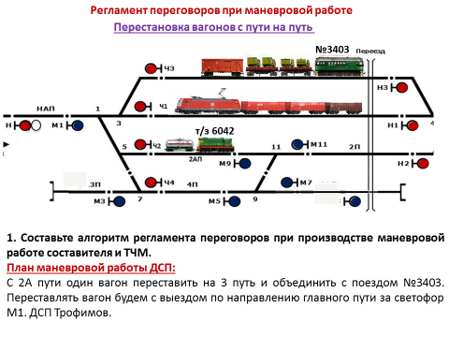
1. Варианты заданийдля составления алгоритма регламента переговоров составителя и ТЧМ.

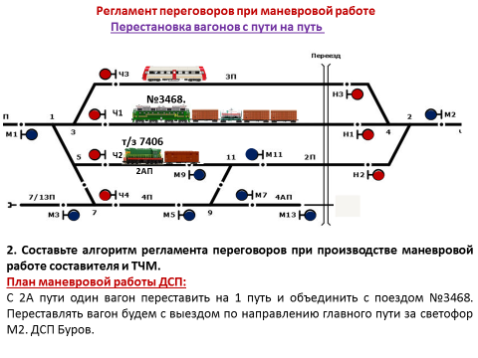

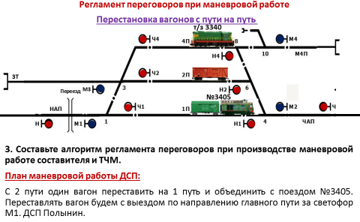

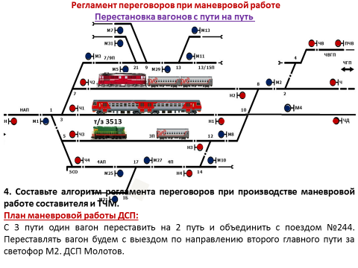

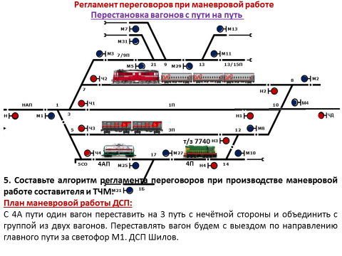

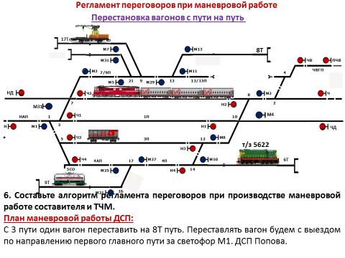

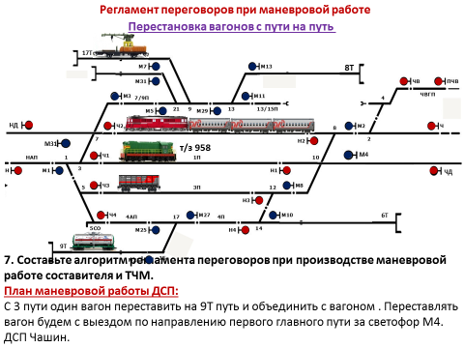

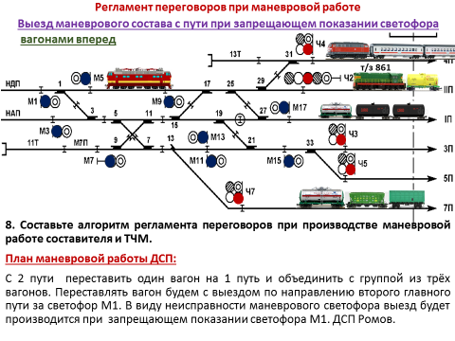

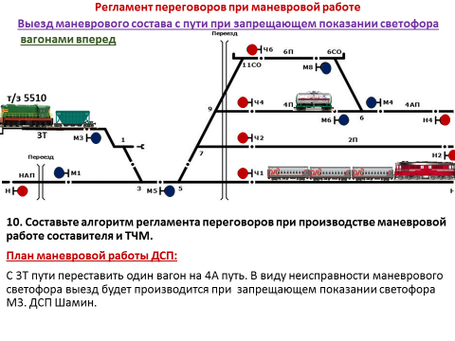
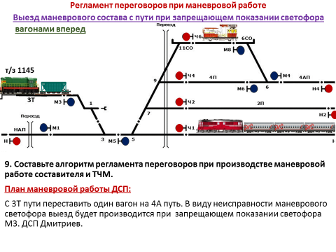

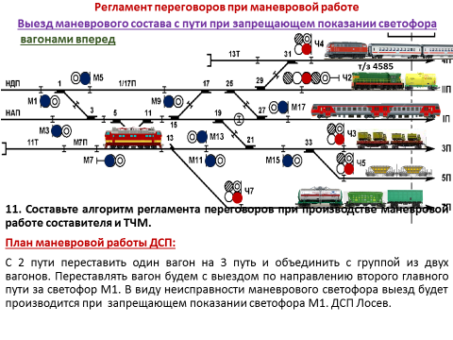

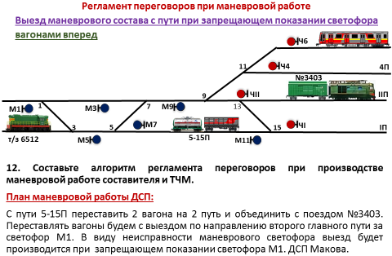
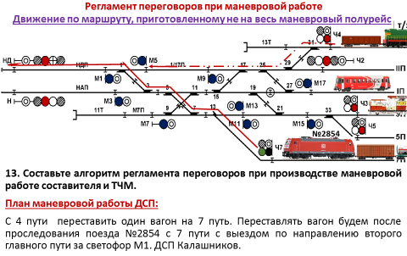

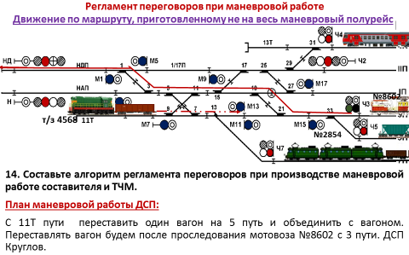

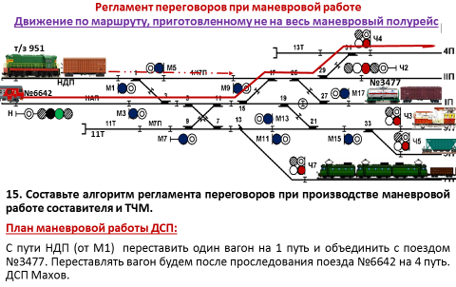
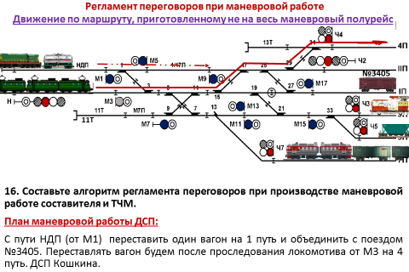
Задание:
1. Составьте алгоритм действий и регламента переговоров при производстве маневровой работе составителя и ТЧМв соответствии задания.
Содержание отчета:
1. В соответствии плана маневровой работы ДСП перечислите количество и название необходимых полурейсов для выполнения задания:
1 полурейс ________________________________________________________________
2 полурейс ________________________________________________________________
3 полурейс ________________________________________________________________
4 полурейс ________________________________________________________________
5 полурейс ________________________________________________________________

2. Записать алгоритм регламента переговоров составителя и ТЧМ в соответствии варианта.
__________________________________________________________________________________________________________________________________________________
Пример выполнения: После открытия маневрового светофора М9 для выезда.
Составитель: «На пути 2А вагон закреплен с четной и нечетной стороны одним тормозным башмаком. Отцепляю локомотив. После отцепки будем переезжать за М11, М9 белый».
ТЧМ:«Понятно, еду за М11, М9 белый».
Подает два длинных свистка, приводит локомотив в движение.
_________________________________________________________________________________________________________________________________________________________________________________________________________________________________________________________________________________________________________________________________________________________________________________________________________________________________________________________________________________________________________________________________________________________________________________________________________________________________________________________________________________________________________________________________________________________________________________________________________________________________________________________________________________________________________________________________________________________________________________________________________________________________________________________________________________________________________________________________________________________________________________________________________________________________________________________________________________________________________________________________________________________________________________________________________________________________________________________________________________________________________________________________________________________________________________________________________________________________________________________________________________________________________________________________________________________________________________________________________________________________________________________________________________________________________________________________________________________________________________________________________________________________________________________________________________________________________________________________________________________________________________________________________________________________________________________________________________________________________________________________________________________________________________________________________________________________________________________________________________________________________________________________________________________________________________________________________________________________________________________________________________________________________________________________________________________________________________________________________________________________________________________________________________________________________________________________________________________________________________________________________________________________________________________________________________________________________________

Вывод: ________________________________________________________________
___________________________________________________________________________________________________________________________________________________________________________________________________________________________

Контрольные вопросы:
1.Что называют манёврами?
2. Назовите виды маневров.
3. Кто руководит манёврами?
4. Какие средства связи используют при маневровой работе?
5. Что такое рейс и полурейс?

Использованная литература
1. Приложение № 10к Инструкции по организации движения поездов и маневровой работы на железнодорожном транспорте РФ: утв. Приказом Минтранса России от 23.06.2022 г. №250.Порядок организации маневровой работы
2. Приложение № 20 к Инструкции по организации движения поездов и маневровой работы на железнодорожном транспорте РФ: утв. Приказом Минтранса России от 23.06.2022 г. №250.Типовые требования к ведению регламента служебных переговоров.

Выполнил (а): студент (ка) гр. _____ ___________________ _______ _________
(группа) (ФИО) (подпись) (дата)

ПРАКТИЧЕСКОЕЗАНЯТИЕ №7
Тема:Порядок закрепления вагонов на станционных путях тормозными башмаками.
Цель занятия:
Изучить Приложение №12 к Инструкции по организации движения поездов и маневровой работы на железнодорожном транспорте РФ: утв. Приказом Минтранса России от 23.06.2022 г. №250 в части:
- изучения норм и основных правил закрепления железнодорожного подвижного состава тормозными башмаками;
- научиться рассчитывать нормы закрепления вагонов на станционных путях с различным профилем.
Исходные данные:
- Устройство тормозного башмака.
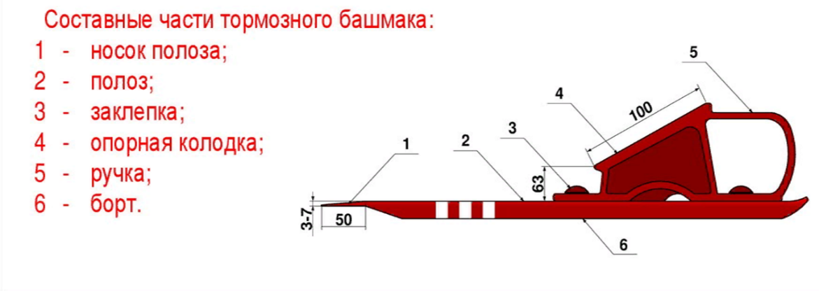

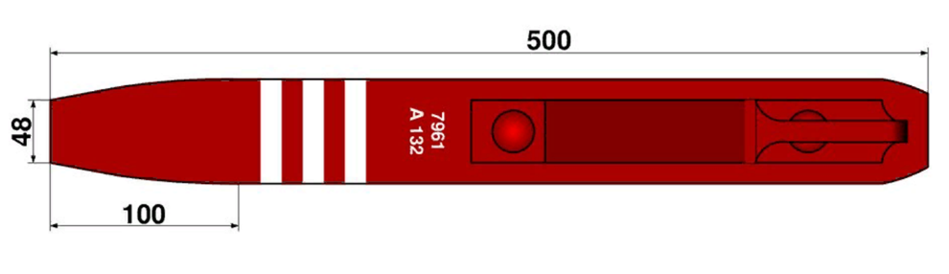

2. Варианты нахождения подвижного состава на станционных путях при определенных условиях:
Вариант 1. 260 осей, угольный маршрут, уклон – 0,0023, ветер – 16 м/сек.
Вариант2. 76 оси (19 вагонов), состав пассажирского поезда, уклон – 0,0028.
Вариант3. 320 осей, смешанный состав, неизвестная нагрузка на ось, уклон – 0,0015, ветер 18 м/сек.
Вариант 4. 320 осей, смешанный состав, укладка т/б под вагоны с нагрузкой не менее 15 т, уклон -0,0025, ветер 14 м/сек.
Вариант5. 120 осей, смешанный состав, укладка т/б под вагон с нагрузкой более 15 т на ось, замасленные рельсы, уклон – 0,0012, ветер 15 м/сек.
Вариант 6. 104 оси, уклон -0,0005, груженный рефрижераторный поезд, ветер 22 м/сек.
Вариант 7. 220 осей, вагоны с неизвестной нагрузкой на ось, замасленные рельсы, уклон – 0, 0017, ветер 18 м/сек.
Вариант8. 288 осей, состав из порожних полувагонов, замасленные рельсы, уклон – 0,0021, ветер штормовой.
3. Варианты ситуаций для составленияалгоритма действий и регламента переговоров при закреплении и снятии закрепления групп грузовых вагонов между участниками.
Вариант 3.1.1.Указание ДСП о закреплении железнодорожного подвижного состава: На 3 путь прибыл поезд №2403 (60 вагонов, локомотив №1300, ТЧМ Иванов). Составитель Серов закрепите состав 2 тормозными башмаками с четной стороны и сигналист Курочкин 1 тормозным башмаком с нечетной стороны. ДСП Соколова.
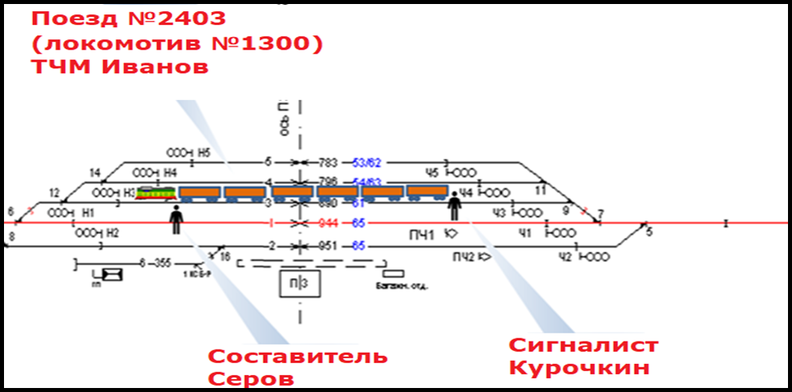

Вариант 3.1.2. Указание ДСП о снятии закрепления железнодорожного подвижного состава: Составитель Серов снимите 2 тормозными башмаками с четной стороны и сигналист Курочкин 1 тормозной башмак с нечетной стороны на 3 пути. ДСП Соколова.
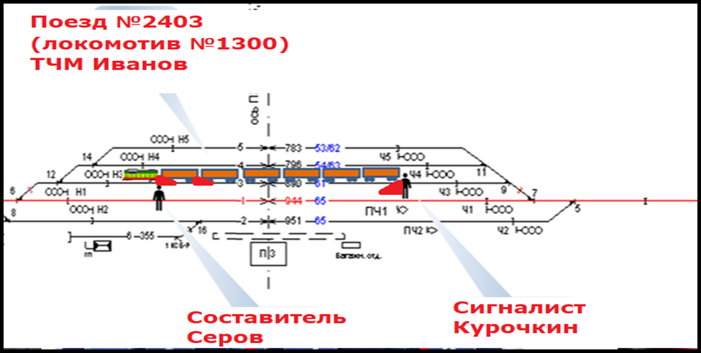

Вариант 3.2.1. Указание ДСП о закреплении железнодорожного подвижного состава: Составитель Серов. На 1 пути закрепите состав (3 вагона) при маневровом локомотиве №5300 ТЧМ Петров 2 тормозными башмаками по одному с обеих сторон. ДСП Шишова.

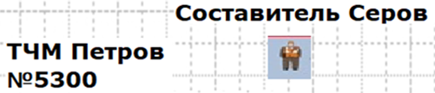
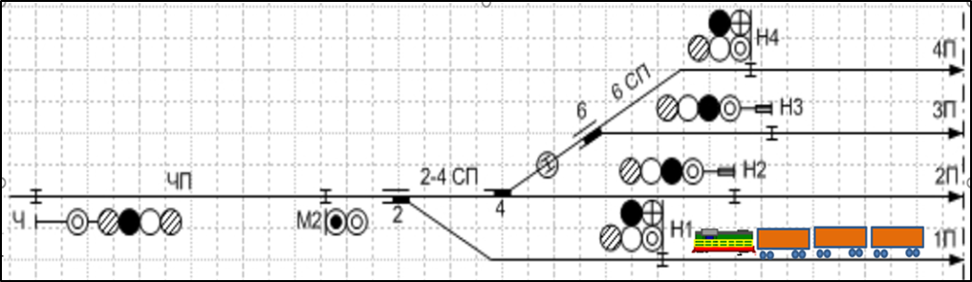

Вариант 3.2.2. План маневровой работы ДСП: с пути ЧДП (от М2) переставить 2 вагона на 3 занятый путь и объединить с группой из 2 вагонов (локомотив №5300 ТЧМ Петров). Составитель Серов на 3 пути 4 вагона 16 осей закрепите на 2 тормозных башмака по одному с обеих сторон. ДСП Яковлева.
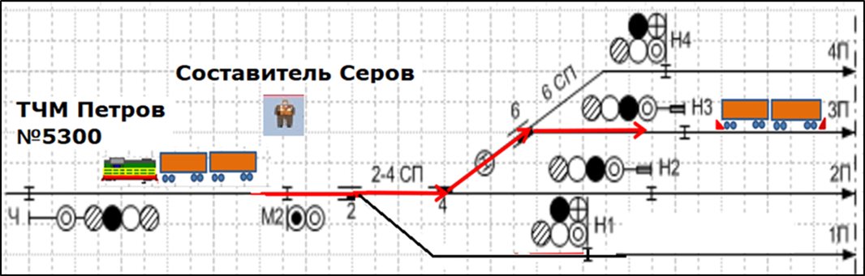

Вариант 3.3.План маневровой работы ДСП: с 3 пути 3 вагона переставить на 2 путь. Составитель Иванов после сцепления локомотива №1300 ТЧМ Петров с вагонами снимите 2 тормозных башмака с обоих сторон. ДСП Яковлева.
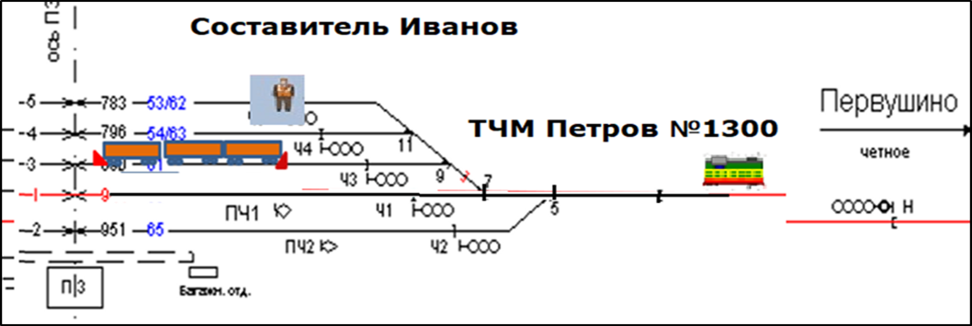

Задание:
1. Изучить Приложение №12 к Инструкции по организации движения поездов и маневровой работы на железнодорожном транспорте РФ: утв. Приказом Минтранса России от 23.06.2022 г. №250.
2. Рассчитатьколичество тормозных башмаков необходимое для закрепления подвижного состава на пути станции в соответствии с вариантом задания.
3. Составить алгоритм регламента переговоров при закреплении подвижного состава ДСП, сигналистом и ТЧМ.
4. По изображению схем укладки тормозных башмаков выбрать правильный вариант закрепления.

Содержание отчета:

1. Рассчитать количество тормозных башмаков необходимое для закрепления подвижного состава на пути станции в соответствии с вариантом задания:
Вариант № _____._____________________________________________________
______________________________________________________________________________________________________________________________________________________________________________________________________________________________________________________________________________________________________________________________________________________________________________________________________________________________________________________

2. Составьте алгоритм действий и регламента переговоров при закреплении и снятии закрепления групп грузовых вагонов между участниками в соответствующей ситуации:
Вариант №3.__.__. _______________________________________________________
_______________________________________________________________________________________________________________________________________________________________________________________________________________________________________________________________________________________________________________________________________________________________________________________________________________________________________________________________________________________________________________________________________________________________________________________________________________________________________________________________________________________________________________________________________________________________________________________________________________________________________________________________________________________________________________________________________________________________________________________________________________________________________________________________________________________________________________________________________
Вариант №3.__.__. _______________________________________________________
_______________________________________________________________________________________________________________________________________________________________________________________________________________________________________________________________________________________________________________________________________________________________________________________________________________________________________________________________________________________________________________________________________________________________________________________________________________________________________________________________________________________________________________________________________________________________________________________________________________________________________________________________________________________________________________________________________________________________________________________________________________________________________________________________________________________________________________________________________

3. По изображению схем закрепления подвижного состава выбрать правильный ответ.
3.1. Выберите правильный вариант закрепления группы вагонов.
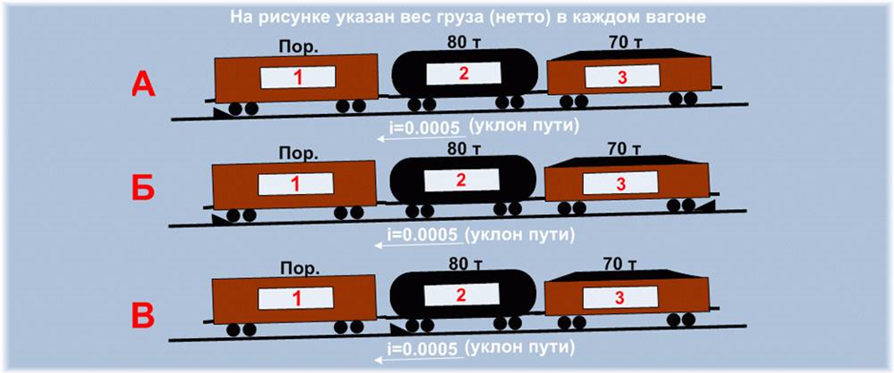
Правильный ответ: ____________________________________________________

3.2. Для закрепления состава по норме графы 6 п. 24 ТРА под какую группу порожних вагонов нужно уложить тормозные башмаки?
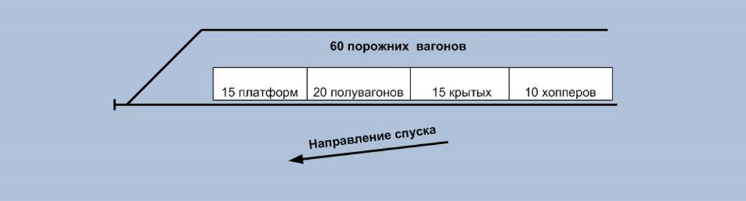
Правильный ответ: ____________________________________________________

3.3.На данный путь регулярно выставляются груженые цистерны с нефтеналивной эстакады. Укажите правильный вариант закрепления группы 10 груженых цистерн одинакового веса.
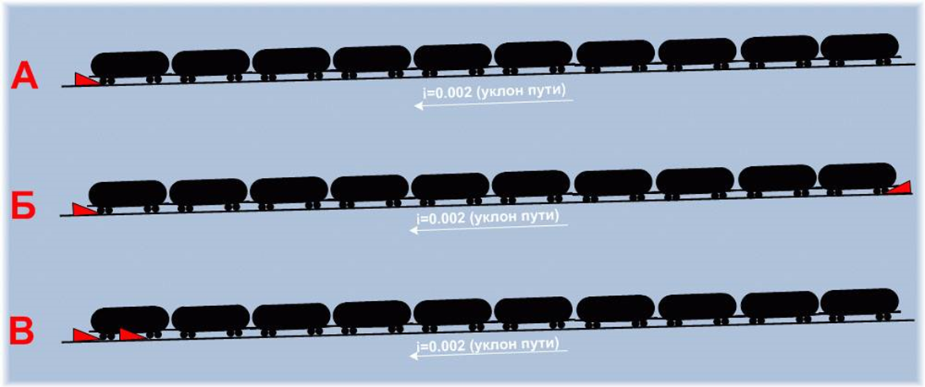

Правильный ответ: ____________________________________________________

3.4. Какой (какие) из вариантов укладки тормозного башмака является(ются) недопустимым(и)?
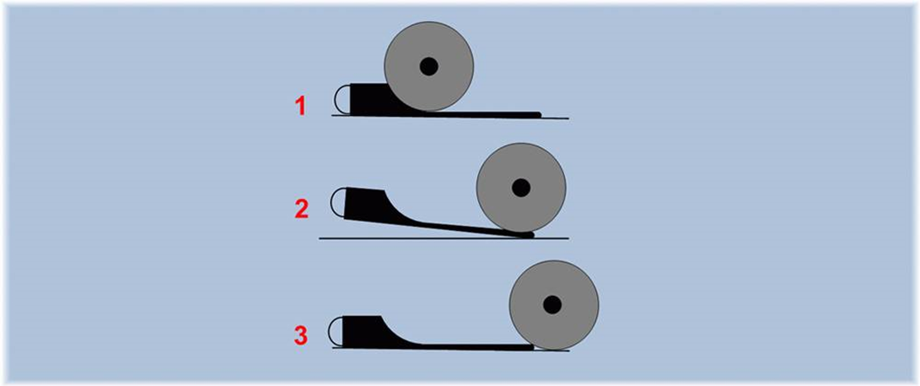

Правильный ответ: ____________________________________________________
3.5. Перевозочные документы на группу вагонов отсутствуют, вес груза в вагонах неизвестен. По внешним признакам в группе имеются груженые и порожние вагоны. Группа вагонов подана на выставочный путь. Локомотив нужно срочно вернуть на станцию. Под какой вагон составитель должен уложить тормозной башмак перед отцепкой локомотива?
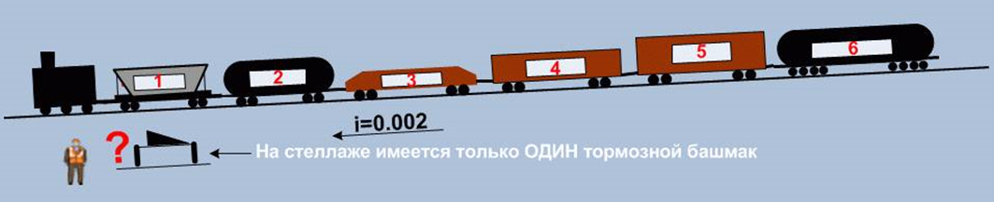

Правильный ответ: ____________________________________________________

3.6. Состав из 64-х однородных по весу 4-х осных вагонов выставлен на 4-й путь со стороны А, вагоны надежно сцеплены между собой. Выберите правильный вариант закрепления состава.
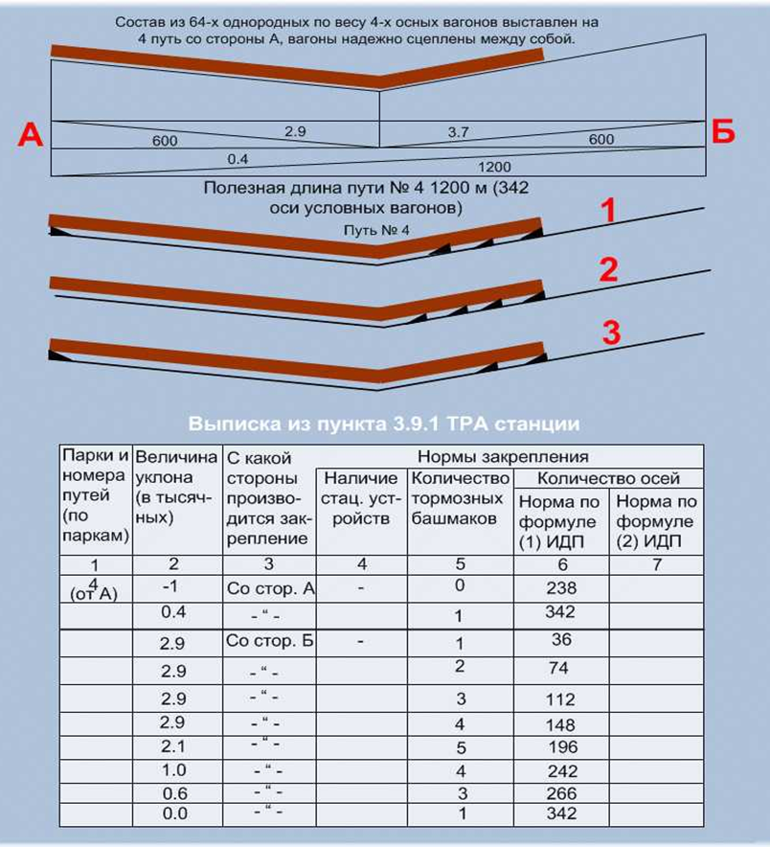

24

Правильный ответ: ____________________________________________________

3.7.В распоряжении составителя имеется один тормозной башмак. Под какой вагон его следует уложить до отцепки локомотива?
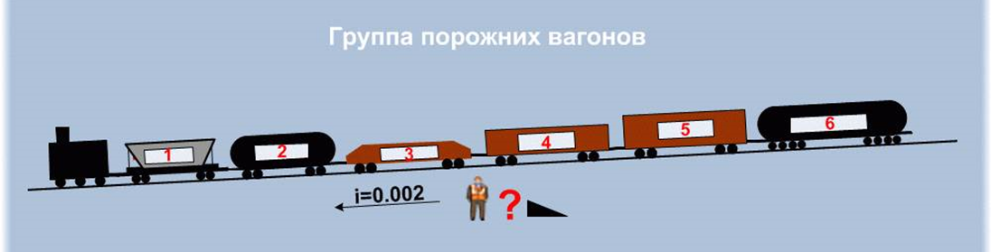

Правильный ответ: ____________________________________________________

3.8.В каком случае потребуется закрепление состава по норме графы 7 пункта 24 ТРА?
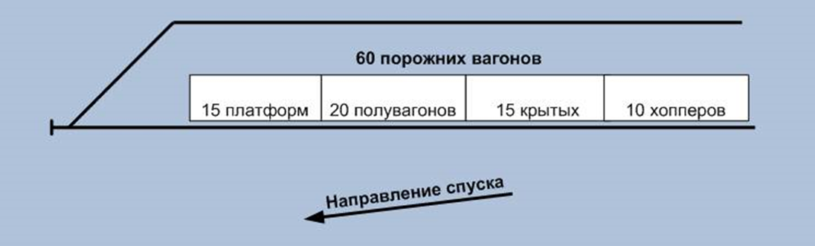

Правильный ответ: ____________________________________________________

Вывод: ______________________________________________________________________
___________________________________________________________________________________________________________________________________________________________________________________________________________________________________________________________________________________________________________________________________________________________________
Контрольные вопросы
1. Допускается ли кратковременное оставление вагонов без локомотива в процессе маневровой работы без закрепления их по установленной норме?
2. В каких случаях и в течение какого времени допускается оставлять на станционных путях с уклонами не более 0,0025 составы грузовых и пассажирских поездов на автотормозах (без закрепления тормозными башмаками)?
3. На каком основании станционный работник имеет право закрепить состав поезда (уложить тормозные башмаки) или снять закрепление (изъять тормозные башмаки из-под состава на приемо-отправочном пути станции?
4. С использованием какой связи производятся переговоры между локомотивной бригадой и работником, производящим закрепление (снятие закрепления) подвижного состава?
Используемая литература
1. Приложение №12 к Инструкции по организации движения поездов и маневровой работы на железнодорожном транспорте РФ: утв. Приказом Минтранса России от 23.06.2022 г. №250.Порядок закрепления железнодорожного подвижного состава.
2. Приложение №20 к Инструкции по организации движения поездов и маневровой работы на железнодорожном транспорте РФ: утв. Приказом Минтранса России от 23.06.2022 г. №250.Типовые требования к ведению регламента служебных переговоров.
3.Правила технической эксплуатации железных дорог Российской Федерации. Утверждены приказом Минтранса России от 23.06.2022 г. №250.

Выполнил (а): студент (ка) гр. _____ ___________________ _______ _________
(группа) (ФИО) (подпись) (дата)

ПРАКТИЧЕСКОЕЗАНЯТИЕ №8
Тема:Порядок составления схемы поезда, определение массы и длины поезда. Проверка обеспечения поезда тормозами.
Цель занятия:
Изучить Приложение №2 к ПТЭ Инструкция по организации движения поездов и маневровой работы на железнодорожном транспорте Российской Федерации утв. приказом Минтранса России от 23.06.2022 г. №250. Раздел I. Общие требования к организации движения поездов на ж.д. транспорте в части:
- научиться составлять схему поезда;
- научиться определять массу и длину поезда;
- научиться проверять обеспеченность поезда тормозами;
- изучить правильность заполнения справки об обеспечении поезда тормозами и исправном их действии формы ВУ-45.

Исходные данные:
1. Нормы единого наименьшего тормозного нажатия тормозных колодок (в пересчете на чугунные колодки) для максимально допустимых скоростей движения поездов и расстояния ограждения мест внезапно возникших препятствий на перегонах с руководящими спусками крутизной до 0,015 включительно. (Выписка из книжки расписания движения поездов). Таблица 2.1
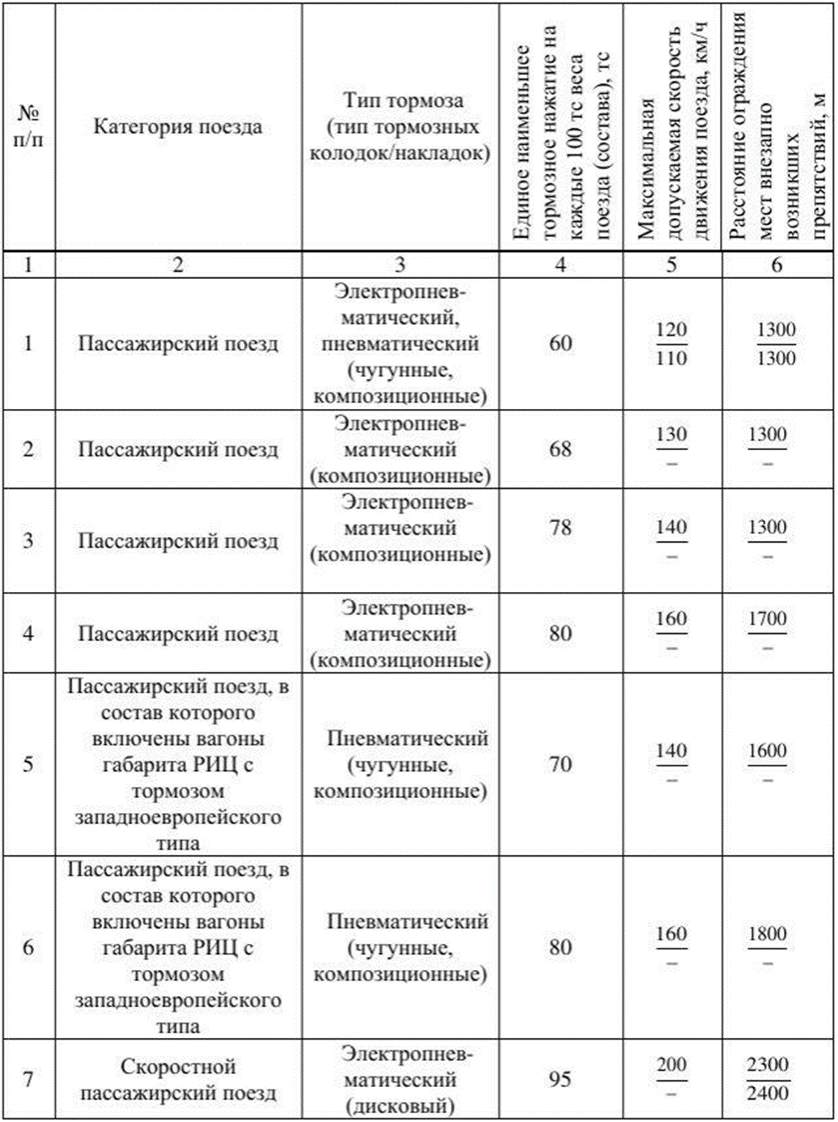

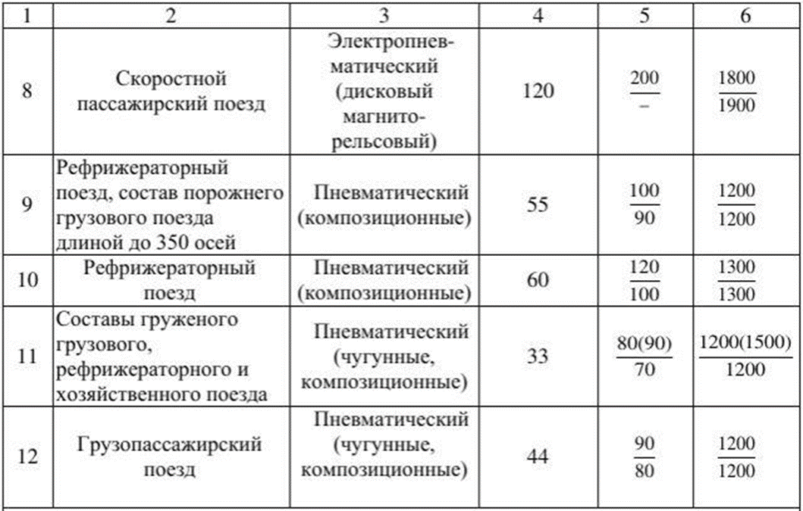

2. Величины расчетных нажатий тормозных колодок (в пересчете на чугунные) на ось пассажирских и грузовых вагонов. (Выписка из книжки расписания движения поездов). Таблица 2.3
№п/п | Тип вагона | Величина нажатия тормозных колодок на ось, тс
1 | 2 | 3
1 | Цельнометаллические пассажирские вагоны с тарой:
1 | 53 т и более | 10,0
1 | 48 т и более, но менее 53 т | 9,0
1 | 42 т и более, но менее 48 т | 8,0
4 | Пассажирские вагоны длиной 20,2 м и более | 9,0
5 | Пассажирские вагоны (КНР) длиной 24,7 м и вагоны электростанции с дизель-генератором (КНР) длиной 23,1 м | 8,4
7 | Остальные вагоны пассажирского парка | 6,5
8 | Грузовые вагоны с чугунными тормозными колодками с раздельным торможением
8 | на груженом режиме | 7,0
8 | на среднем режиме | 5,0
8 | на порожнем режиме | 3,5
9 | Грузовые вагоны, оборудованные композиционными тормозными колодками с раздельным торможением, (в пересчете на чугунные колодки), при включении:
9 | на груженый режим | 8,5
9 | на средний режим | 7,0
9 | на порожний режим | 3,5
10 | Четырехосные изотермические и багажные ЦМВ с односторонним торможением | 6,0
11 | Вагоны рефрижераторного подвижного состава с чугунными тормозными колодками при включении:
11 | на груженый режим | 9,0
11 | на средний режим | 6,0
11 | на порожний режим | 3,5
12 | Вагоны рефрижераторного подвижного состава с композиционными тормозными колодками при включении:
12 | на средний режим | 7,0
12 | на порожний режим | 4,5
13 | Хоппер-дозаторы ЦНИИ-2 и ЦНИИ-3 (колодки композиционные) при включении:
13 | на груженый режим | 7,0
13 | на порожний режим | 3,5
14 | Хоппер-дозаторы ЦНИИ-2 и ЦНИИ-3 (колодки чугунные) при включении:
14 | на груженый режим | 3,5
14 | на порожний режим | 1,25
15 | Хоппер-дозаторы ЦНИИ ДВЗ (колодки чугунные) при включении:
15 | на груженый режим | 7,0
15 | на порожний режим | 3,0
16 | Думпкары 3ВС50, 4ВС50, 5ВС60 (колодки чугунные) при включении:
16 | на груженый режим | 6,0
16 | на средний режим | 4,5
16 | на порожний режим | 3,0
17 | Думпкары ВС60, ВС100, ВС95, Д50 (колодки чугунные) при включении:
17 | на груженый режим | 7,0
17 | на средний режим | 4,5
17 | на порожний режим | 3,5

3. Потребное количество ручных тормозов и тормозных башмаков для удержания на месте после остановки на перегоне в случае неисправности автотормозов на каждые 100 тс веса состава грузового, грузопассажирского, почтово-багажного, рефрижераторного, хозяйственного поездов и специального подвижного состава в зависимости от крутизны уклона.(Выписка из книжки расписания движения поездов). Таблица 2.8
Крутизна уклона | 0 | 0,002 | 0,004 | 0,006 | 0,008 | 0,010 | 0,012
Число тормозных башмаков | 0,2  0,4 | 0,2  0,4 | 0,2  0,4 | 0,2  0,4 | 0,2  0,6 | 0,3  0,8 | 0,4  1,0
Количество тормозных осей | 0,4 | 0,4 | 0,4 | 0,4 | 0,6 | 0,8 | 1,0
Продолжение таблицы
Крутизна уклона | 0,014 | 0,016 | 0,018 | 0,020 | 0,022 | 0,024 | 0,026
Число тормозных башмаков | 0,4  1,2 | 0,5  1,4 | 0,6  1,6 | 0,6  1,8 | 0,7  2,0 | 0,8  2,2 | 0,8  2,4
Количество тормозных осей | 1,2 | 1,4 | 1,6 | 1,8 | - | - | -
Продолжение таблицы
Крутизна уклона | 0,028 | 0,030 | 0,032 | 0,034 | 0,036 | 0,038 | 0,040
Число тормозных башмаков | 0,9  2,6 | 1,0  2,8 | 1,0  3,0 | 1,1  3,2 | 1,2  3,4 | 1,2  3,6 | 1,3  3,8
Количество тормозных осей | - | - | - | - | - | - | -
Примечания: 1. В числителе – при нагрузке на ось 10 тс и более, в знаменателе – при нагрузке на ось менее 10 тс.
2. При подсчете числа осей ручного торможения учитывать ручные тормоза грузовых и специальных вагонов, имеющих боковой привод без сквозной тормозной площадки.
3. Данные для выполнения расчетов (Вариант №1 и Вариант №2).
4. Условная схема для составления состава поезда.

5.Справка об обеспечении поезда тормозами и исправном их действии формы ВУ-45.
Наименование железнодорожной администрацииФорма ВУ-45
Штемпель станцииВремя выдачи ______ ч _____ м
СПРАВКА
об обеспечении поезда тормозами и исправном их действии
Локомотив серия № ____________ «___» ___________________ 20_____ г.
Поезд № ______________ весом ___________ тс. Всего осей __________________
Требуемое нажатие колодок (накладок) в тс _________________________________
Ручных тормозов в осях __________________________________________________
Тормозное нажатие на ось, тс | Количество осей | Нажатие колодок (накладок), тс | Другие данные
1,25
3,0
3,5
4,5
5,0
5,5
6,0
6,5
7,0
8,0
8,5
9,0
10,0
11,0
11,5
12,0
12,5
13,0
14,0
15,0
16,0
18,0
19,0
20,0
21,0
Всего
Наличие ручных тормозных осей _____________________________________
Плотность тормозной сети поезда при II/IV положениях управляющего органа крана
Машиниста ________________________________________________________
Напряжение в хвосте поезда ЭПТ _____________________________________
Хвостовой вагон № _________________________________________________
Подпись ___________________ Фамилия _______________________________

Исходные данные (грузовые вагоны с чугунными тормозными колодками с раздельным торможением) Вариант №1

Кол-во вагонов | Род вагонов | Число осей | Вес груза в одном вагоне | Род груза | Кол-во вагонов с вкл. авт. тормоз. | Кол-во вагонов с ручными тормоз. | Серия ведущего локомотива | Руководящий уклон, ‰ | Условная длина вагонов | Тара вагона
1 | 2 | 3 | 4 | 5 | 6 | 7 | 8 | 9 | 10 | 11
13 | крыт. | 4 | 5 | бытовая техника | 10 | 3 | ВЛ 80  усл.длина  2,34 | станция  1,4%0  ________________  перегон  6%0 | 1,10 | 26,0
7 | цист. | 4 | 63 | серная кислота | 7 | 2 | ВЛ 80  усл.длина  2,34 | станция  1,4%0  ________________  перегон  6%0 | 0,86 | 25,3
15 | цист. | 8 | 120 | бензин | 9 | 4 | ВЛ 80  усл.длина  2,34 | станция  1,4%0  ________________  перегон  6%0 | 1,53 | 51,0
10 | полув. | 4 | ----- | порожний | ---- | ---- | ВЛ 80  усл.длина  2,34 | станция  1,4%0  ________________  перегон  6%0 | 1,00 | 22,0
5 | платф. | 4 | 19 | материал ВСП | 2 | ---- | ВЛ 80  усл.длина  2,34 | станция  1,4%0  ________________  перегон  6%0 | 1,05 | 20,92
6 | вагон-  хоппер | 4 | 62 | пшеница | 2 | 1 | ВЛ 80  усл.длина  2,34 | станция  1,4%0  ________________  перегон  6%0 | 1,06 | 23,0
10 | вагон-  хоппер | 4 | 74 | цемент | 4 | 1 | ВЛ 80  усл.длина  2,34 | станция  1,4%0  ________________  перегон  6%0 | 0,86 | 19,5

Исходные данные (грузовые вагоны с чугунными тормозными колодками с раздельным торможением) Вариант №2

Кол-во вагонов | Род вагонов | Число осей | Вес груза в одном вагоне | Род груза | Кол-во вагонов с вкл. авт. тормоз. | Кол-во вагонов с ручными тормоз. | Серия ведущего локомотива | Руководящий уклон, ‰ | Условная длина вагонов | Тара вагона
1 | 2 | 3 | 4 | 5 | 6 | 7 | 8 | 9 | 10 | 11
10 | крыт. | 4 | 20 | Лаки, краски | 10 | 2 | ВЛ 80  усл.длина  2,34 | станция  1,4%0  ________________  перегон  7%0 | 1,10 | 22,7
12 | цист. | 4 | 60 | Диз.  топливо | 12 | 2 | ВЛ 80  усл.длина  2,34 | станция  1,4%0  ________________  перегон  7%0 | 0,86 | 25,3
8 | крыт. | 4 | --- | порожний | 7 | --- | ВЛ 80  усл.длина  2,34 | станция  1,4%0  ________________  перегон  7%0 | 1,10 | 22,0
10 | цист. | 8 | 100 | кислота | 10 | ---- | ВЛ 80  усл.длина  2,34 | станция  1,4%0  ________________  перегон  7%0 | 1,53 | 51,0
12 | полув. | 4 | 45 | лес | 11 | 2 | ВЛ 80  усл.длина  2,34 | станция  1,4%0  ________________  перегон  7%0 | 1,00 | 22,0
2 | крыт. | 4 | 5 | люди | 2 | ---- | ВЛ 80  усл.длина  2,34 | станция  1,4%0  ________________  перегон  7%0 | 1,10 | 26,0
10 | вагон-хоппер | 4 | 62 | пшеница | 2 | 7 |  |  | 1,06 | 23,0

Задание:

- Составить схему поездав соответствии требованиям ПТЭ и ИДП.
- Определите массу и длину поезда.
- Определить количество тормозных башмаков необходимых для закрепления состава на станционных путяхв соответствии исходных данных.
- Проверьте обеспеченность поезда автоматическими и ручными тормозами.
- Определить количество тормозных башмаков необходимых для закрепления состава на спуске при крутизне уклона в соответствии исходных данных.
- Составьте справку об обеспечении поезда тормозами и исправном их действии формы ВУ-45.

Содержание отчета:
1. По исходным данным варианта и в соответствии требованиям ПТЭ и ИДП составляем схему поезда.
2. По исходным данным варианта определяем массу и длину поезда.
_________________________________________________________________________________________________________________________________________________________________________________________________________________________________________________________________________________________________________________________________________________________________________________________________________________________________________________________________________________________________________________
3. Определяем количество тормозных башмаков необходимых для закрепления состава на станционных путях в соответствии исходных данных.
__________________________________________________________________________________________________________________________________________________________________________________________________________________________________________________________________________________________________________________________________________________________________________________________________________________________________________
4. Проверяем обеспеченность поезда автоматическими тормозами.
Определить требуемое тормозное нажатие поезда: _______________________________________________________________________
______________________________________________________________________________________________________________________________________________
Определить фактическое тормозное нажатие поезда: _______________________________________________________________________
_________________________________________________________________________________________________________________________________________________________________________________________________________________________________________________________________________________________________________________________________________________________________________________________________________________________________________________________________________________________________________________
Определяем силу нажатия тормозных колодок на 1 вагон:____________________
________________________________________________________________________________________________________________________________________________________________________________________________________________________________________________________________________________________________________________________________________________________________________________________________________________________________________________________________________________________________________________________________________________________________________________________
Определяем силу нажатия тормозных колодок в целом по составу: _______________________________________________________________________
_______________________________________________________________________________________________________________________________________________________________________________________________________________________________________________________________________________________________________________________________________________________________________________________________________________________________________________________________________________________________________________________________________________________________________________________________________________________________________________________________
_____________________________________________________________________________________________________________________________________________________________________________________________________________________
Проверяем обеспеченности поезда автоматическими тормозами: _______________________________________________________________________
______________________________________________________________________________________________________________________________________________
Вывод: ________________________________________________________________
______________________________________________________________________________________________________________________________________________

5.Проверяем обеспеченность поезда ручными тормозами.
Определяем требуемое количества осей ручных тормозов _______________________________________________________________________
___________________________________________________________________________________________________________________________________________________________________________________________________________________________________________________________________________________________________________________________________________________________________
___________________________________________________________________________________________________________________________________________________________________________________________________________________________________________________________________________________________________________________________________________________________________
Определение фактического количества осей ручных тормозов _______________________________________________________________________
_________________________________________________________________________________________________________________________________________________________________________________________________________________________________________________________________________________________________________________________________________________________________________________________________________________________________________________________________________________________________________________
Проверяем обеспеченности поезда ручными тормозами: _______________________________________________________________________
___________________________________________________________________________________________________________________________________________________________________________________________________________________________________________________________________________________________________________________________________________________________________
Вывод: _________________________________________________________________
_____________________________________________________________________________________________________________________________________________________________________________________________________________________
6. Определяем количество тормозных башмаков необходимых для закрепления состава на спуске при крутизне уклона в соответствии исходных данных.
___________________________________________________________________________________________________________________________________________________________________________________________________________________________________________________________________________________________________________________________________________________________________
Вывод:_________________________________________________________________
__________________________________________________________________________________________________________________________________________________
6. Составьте справку об обеспечении поезда тормозами и исправном их действии формы ВУ-45 на основании приведённых расчетов.
Контрольные вопросы
1. Как ставятся в поезд вагоны с опасными грузами, подлежащими перевозке только с выключенными автотормозами?
2. Как ставятся в поезд вагоны с легковоспламеняющимися грузами?
3. Как ставятся в поезд вагоны с людьми, в т.ч. вагоны с проводниками (охраной), а также вагоны с живностью?
Используемая литература
1. Приложение №2 к ПТЭ Инструкция по организации движения поездов и маневровой работы на железнодорожном транспорте Российской Федерации утв. приказом Минтранса России от 23.06.2022 г. №250. Раздел I. Общие требования к организации движения поездов на ж.д. транспорте.
2. Правилатехнического обслуживания тормозного оборудованияи управления тормозами железнодорожногоподвижного состава. Приказот 03.06.2014 г. №151Утв. Приказом МинтрансаРоссийской Федерации №346от 01.12.2015года.

Выполнил (а): студент (ка) гр. _____ ___________________ _______ _________
(группа) (ФИО) (подпись) (дата)

ПРАКТИЧЕСКОЕЗАНЯТИЕ №9
Тема:Организация движения поездов на перегонах, оборудованных автоблокировкой (АБ).
Цель занятия:
Изучить Приложение №1 к Инструкции по организации движения поездов и маневровой работы на железнодорожном транспорте РФ: утв. Приказом Минтранса России от 23.06.2022 г. №250 в части:
- организация движения поездов на перегоне, оборудованным АБ;
- неисправности, при которых действие АБ прекращается;
- порядок перехода на телефонные средства связи на однопутных и двухпутных перегонах в случае прекращения действия АБ.
Исходные данные:
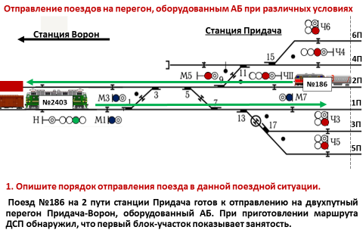
1. Варианты заданийпоездной ситуациидля определения порядка отправления поезда на перегон, оборудованным АБ.

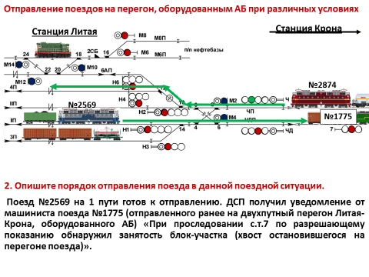

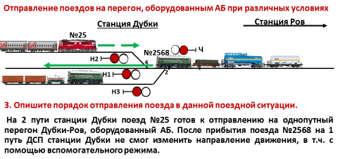

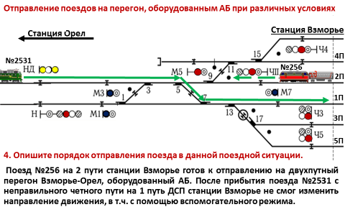

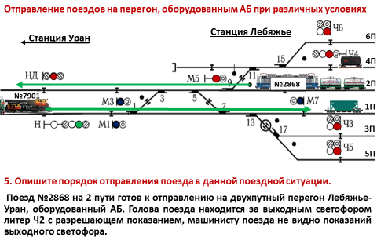

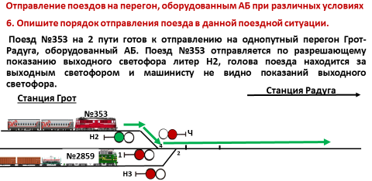

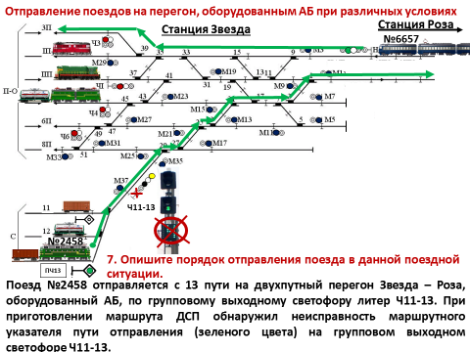

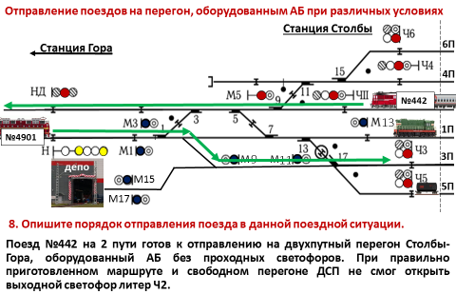

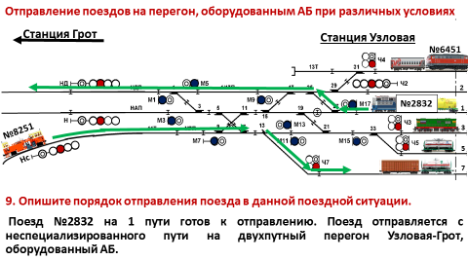

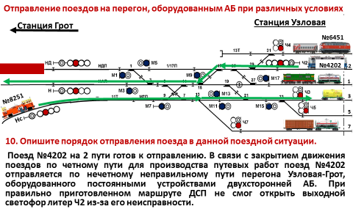

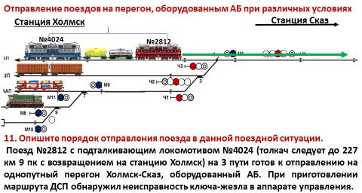

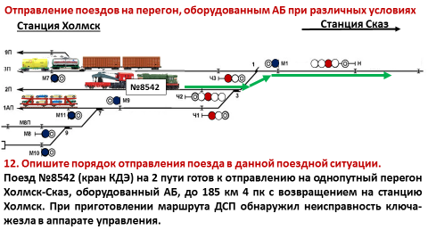

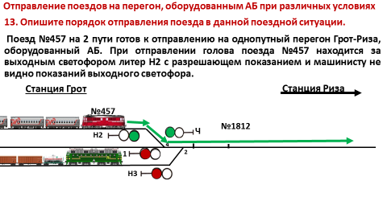

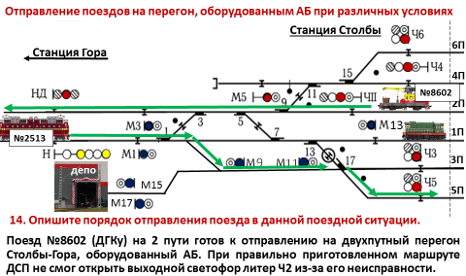

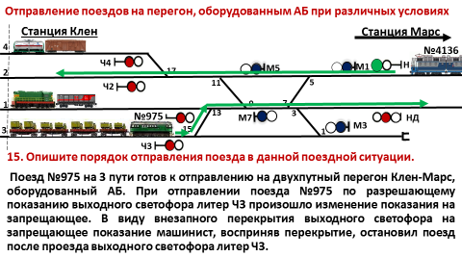

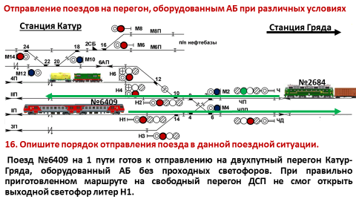

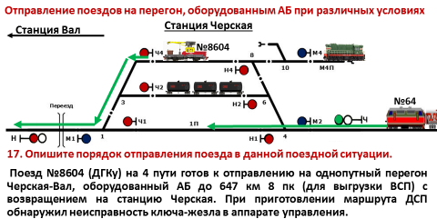

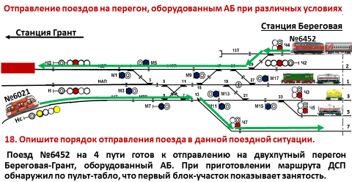

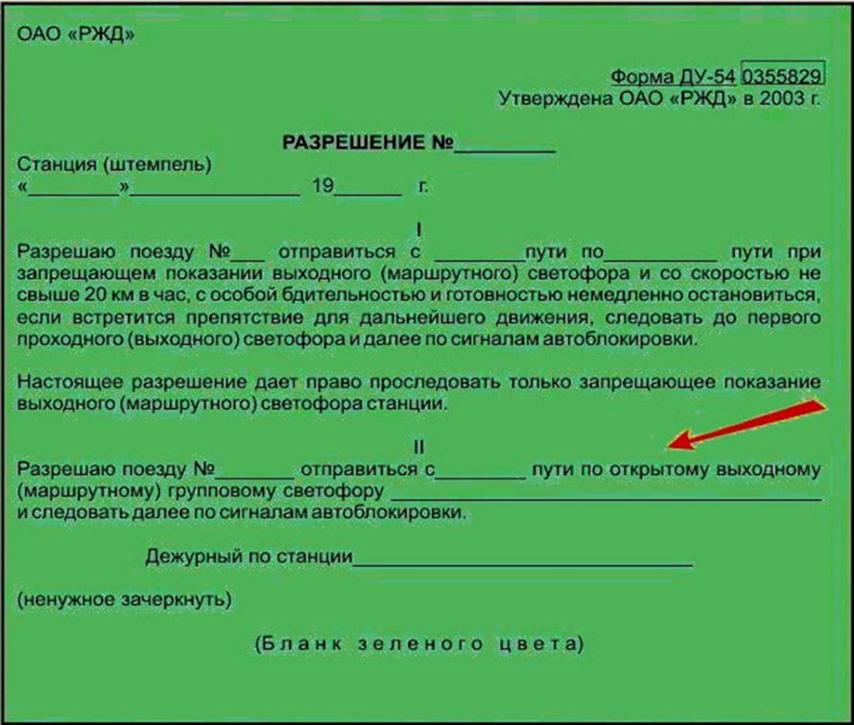
2. Разрешение на бланке формы ДУ-54.



Задание:
1. Перечислите способы отправления поезда на перегон, оборудованным АБ при различных условиях.
2. Опишите порядок отправления поезда в данной поездной ситуациина перегон, оборудованным АБ в соответствии варианта.
3. Перечислите неисправности, при которых действие АБ прекращается.
4. Опишите порядок действий ДСП при возникновении неисправности АБ с оформлением записи в журнале ДУ-58.
5. Заполните бланки разрешений формы ДУ-50 и ДУ-54.
Содержание отчета:
1. Перечислите способы отправления поезда на перегон, оборудованным АБ при различных условиях.
Опишите порядок отправления поезда со станции, когда голова поезда находится за выходным светофором:
а) с запрещающем показанием:
1. ______________________________________________________________________
2. ______________________________________________________________________
б) с разрешающем показанием:
1. ______________________________________________________________________
2. ______________________________________________________________________
3. ______________________________________________________________________
Опишите порядок отправления и движение по перегону поезда с подталкивающим локомотивом, следующим:
а) на весь перегон ________________________________________________________
б) с возвращением подталкивающего локомотива на станцию отправления:
_____________________________________________________________________________________________________________________________________________________________________________________________________________________
в) при неисправности или отсутствии ключа-жезла ___________________________
____________________________________________________________________________________________________________________________________________________________________________________________________________________________________________________________________________________________
2. Опишите порядок отправления поезда в данной поездной ситуации на перегон, оборудованным АБ в соответствии варианта.
Вариант № ____. ________________________________________________________
_____________________________________________________________________________________________________________________________________________________________________________________________________________________
3. Перечислите неисправности, при которых действие АБ прекращается:
1. ______________________________________________________________________
______________________________________________________________________________________________________________________________________________
2.________________________________________________________________________________________________________________________________________________________________________________________________________________________________________________________________________________________________________________________________________________________________________________________________________________________________________________________________________________________________________________________________________________________________________________________________________________________________________________________________________________
Пользование АБ в установленном направлении при этом допускается.
3. _____________________________________________________________________
_____________________________________________________________________________________________________________________________________________________________________________________________________________________
4. Опишите порядок действий ДСП, получивший сообщение о неисправности АБ на перегоне или обнаружив неисправность по индикации на аппаратах управления.
ДСП станции, получив сообщение о неисправности автоблокировки на перегоне или обнаружив ее неисправность по индикации на аппаратах управления, обязан:
1. _____________________________________________________________________
_______________________________________________________________________
2. ______________________________________________________________________
_______________________________________________________________________
3. ______________________________________________________________________
4. ______________________________________________________________________
_______________________________________________________________________
Действие АБ прекращается ________________________________________________
и движение поездов устанавливается ________________________________________
Перед передачей приказао переходе на _____________________________________
_______________________________________________________________________диспетчер поездной должен убедиться ______________________________________
______________________________________________________________________________________________________________________________________________
5.Запишите в журнал в ДУ-58 диспетчерский приказ:
а) о прекращении действий АБ;
б) о восстановлении действий АБ.
числомесяц | Вызовили  получ.  (час.,мин.) | №приказа | содержаниеприказа | Фамилияпринявшего | Подписьдиспетчера(разборчиво)
1 | 2 | 3 | 4 | 55 | 6
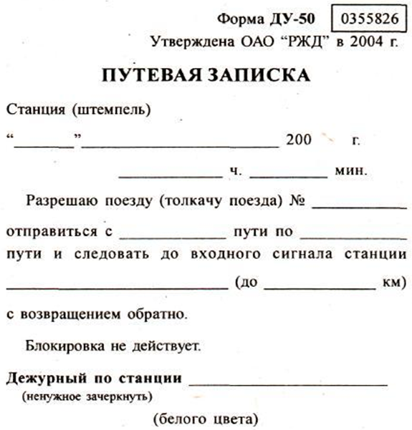
5. После прекращения пользования АБ и перехода на телефонные средства связи машинистам поездов выдаются ____________________________________________

Заполните Путевую записку:
Станция Береговая
23 марта 2020 года
Время 07 часов 36 минут
Поезд №2540 отправляется с
2 пути по 2 главному и следует
до станции Белый Лог
ДСП Лисов

- Заполните бланк разрешение формы ДУ-54:
А) при отправлении со станции Ольха поезда №2521 при запрещающем показании выходного светофора литер Н1.
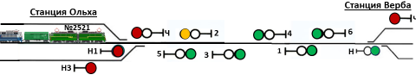

Б) при отправлениисо станции Астра поезда №8603 при разрешающем показании выходного светофора литер Н3, голова поезда находится за выходным светофором и машинисту не видно показаний светофора
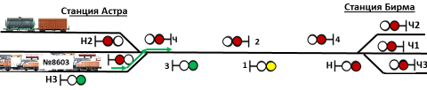

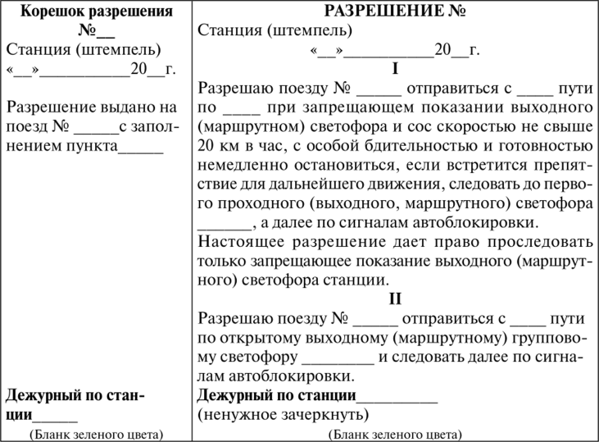

Вывод: ________________________________________________________________
___________________________________________________________________________________________________________________________________________________________________________________________________________________________

Контрольные вопросы:
1.Что служит разрешением на занятие поездом перегона при АБ?
2. Как производится отправление поездов с путей, не имеющих выходных светофоров?
3. Что выдают машинистам поездов после прекращения пользования автоблокировкой и перехода на телефонные средства связи?
4. Когда ДНЦ вправе прекратить действие АБ и установить движение на перегоне по телефонным средствам связи?
5. Кто имеет право вручить письменное разрешение на отправление поезда ф.ДУ - 54?
Использованная литература
1. Приложение №1 к Инструкции по организации движения поездов и маневровой работы на железнодорожном транспорте РФ: утв. Приказом Минтранса России от 23.06.2022 г. №250.Порядок организации движения поездов на участках, оборудованных автоматической блокировкой.
2. Приложение № 22к Инструкции по организации движения поездов и маневровой работы на железнодорожном транспорте РФ: утв. Приказом Минтранса России от 23.06.2022 г. №250.Рекомендуемый образец. Бланк путевой записки (бланк ДУ-50).
3. Приложение № 24 к Инструкции по организации движения поездов и маневровой работы на железнодорожном транспорте РФ: утв. Приказом Минтранса России от 23.06.2022 г. №250.(Рекомендуемый образец). Бланк разрешения на отправление поезда (бланк ДУ-54).
4.Приложение № 5к Инструкции по организации движения поездов и маневровой работы на железнодорожном транспорте РФ:утв. Приказом Минтранса России от 23.06.2022 г. №250. Порядок организации движения поездов при использовании телефонных средств связи.

Выполнил (а): студент (ка) гр. _____ ___________________ _______ _________
(группа) (ФИО) (подпись) (дата)

ПРАКТИЧЕСКОЕЗАНЯТИЕ №10
Тема:Порядокорганизации движения поездов при использовании телефонныхсредств связи.

Цель занятия:
1. Изучить Приложение № 5 к Инструкции по организации движения поездов и маневровой работы на железнодорожном транспорте РФ: утв. Приказом Минтранса России от 23.06.2022 г. №250. Порядок организации движения поездов при использовании телефонных средств связи в части:
- порядок перехода на телефонные средства связи в случае прекращения действия основных средств сигнализации и связи;
- заполнение бланка путевой записки (форма ДУ-50);
- ведение журнала поездных телефонограмм формы ДУ-47.
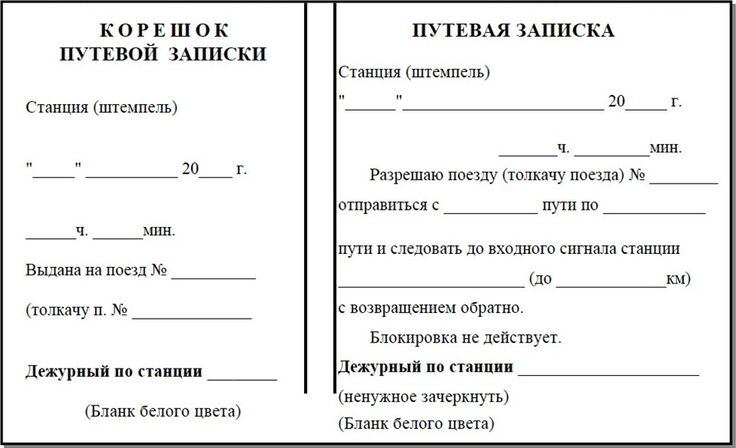
Исходные данные:1. Бланк Путевой записки ДУ-50.

1. Бланк путевой записки (ДУ-50).


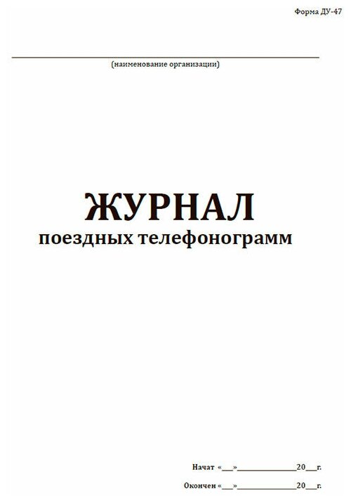
2. Журнал поездных телефонограмм формы ДУ-47.

3. Журнал осмотра ф.ДУ-46
Месяц и число | Часы и минуты | Изложение результата осмотра и  испытаний, а также обнаруженных  неисправностей и повреждений |  | Когда извещен соответствующий работник дистанции |  |  | Когда соответствующий работник данной дистанции прибыл для устранения неисправностей и повреждений |  |  | Когда обнаруженные неисправности и повреждения устранены, расписка об их устранении
Месяц и число | Часы и минуты |  |  | Месяц и число | Часы и минуты | Способ извещения (телеграмма, по телефону  или запиской) | Месяц и число | Часы и минуты | Расписка прибывшего  работника дистанции в прочтении | Месяц и число | Часы и минуты | Описание причин повреждения или неисправности и изложение принятых мер. Подписи работников, производивших исправление и отметка дежурного по станции об исправлении записанного повреждения
1 | 2 | 3 |  | 4 | 5 | 6 | 7 | 8 | 9 | 10 | 11 | 12

4. Варианты заданий поездной ситуации для оформления технической документации о переходе на телефонные средства связи (ТСС) и организации движения поездов по ТСС. Недостающие в задании данные принять самостоятельно, руководствуясь требованиями ПТЭ.
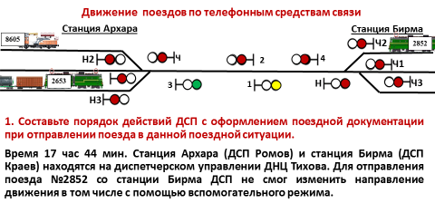

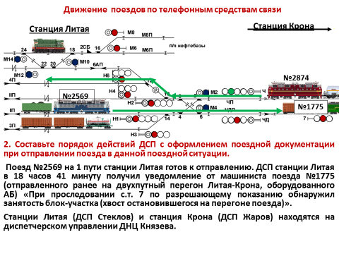

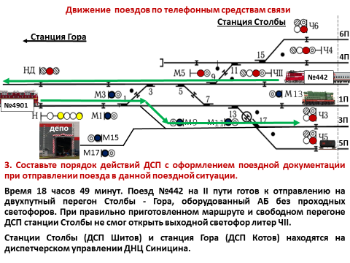

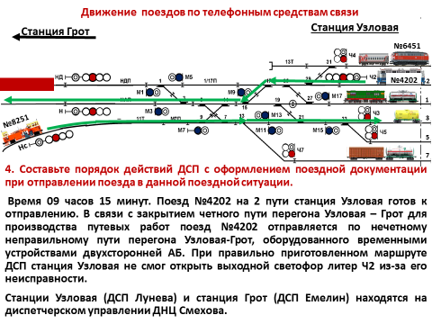

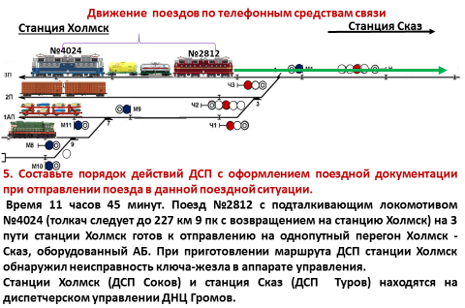

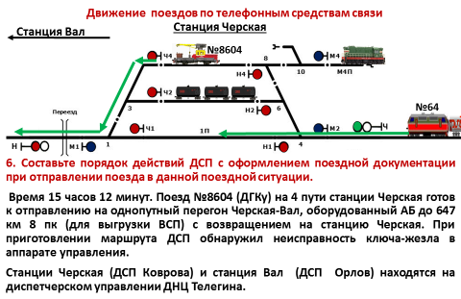

Задание:
В соответствии с вариантом задания и требованиями ПТЭ, ИДП:
1.Оформить запись о неисправности в журнал ДУ-46.
2. Оформить запись о вступлении на дежурство ДСП в журнале ДУ-47.
3. Оформить запись диспетчерского приказа в журнале ДУ-47 на станции о прекращении действия основных средств сигнализации и связи и переходе на телефонные средства связи.
4. Вести документацию о движении поездов по ТСС в журнале ДУ-47до момента устранения неисправности.
5. Оформить запись диспетчерского приказа в журнале ДУ-47 на станции о восстановлении основных средств сигнализации и связи.
6. Заполнить бланк путевой записки (ДУ-50) для отправления поезда по ТСС.

Содержание отчета:
1. При телефонных средствах связи разрешением на занятие поездом перегона служит ________________________________________________________________________
_______________________________________________________________________
2. Бланки ДУ-50 заполняются (кем?) ________________________________________
_______________________________________________________________________
3. Перед передачей бланка ДУ-50 дежурный по железнодорожной станции должен:
1) на однопутных перегонах: ______________________________________________
_______________________________________________________________________
2) на двухпутных перегонах ______________________________________________
_______________________________________________________________________
4. При ТСС не допускается:
1.__________________________________________________________________________________________________________________________________________________________________________________________________________________________
2.__________________________________________________________________________________________________________________________________________________________________________________________________________________________
3.____________________________________________________________________________________________________________________________________________________________________________________________________________________________________________________________________________________________________________________________________________________________________________

- Какое право дает машинисту Путевая записка, следуя по правильному пути - _________________________________________________________________________
по неправильному пути - ___________________________________________________
__________________________________________________________________________________________________________________________________________________

6. В соответствии с вариантом задания:
а)Оформить запись о неисправности в журнал ДУ-46.
б) Оформить запись о вступлении на дежурство ДСП в журнале ДУ-47.
в) Оформить запись диспетчерского приказа в журнале ДУ-47 на станции о прекращении действия основных средств сигнализации и связи и переходе на телефонные средства связи.
г) Вести документацию о движении поездов по ТСС в журнале ДУ-47 до момента устранения неисправности.
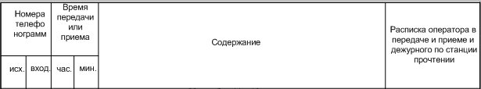

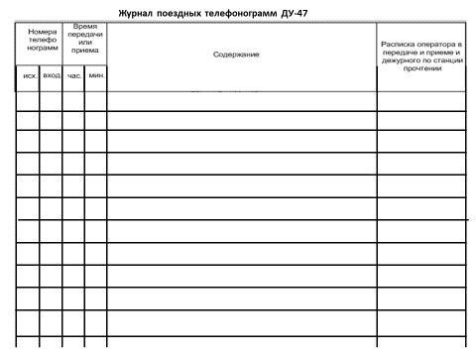

Контрольные вопросы

д) Оформить запись диспетчерского приказа в журнале ДУ-47 на станции о восстановлении основных средств сигнализации и связи.

5. Заполнить бланк путевой записки (ДУ-50) для отправления поезда по ТСС.

Вывод: ________________________________________________________________
_________________________________________________________________________________________________________________________________________________________________________________________________________________
Контрольные вопросы:
1. В чем состоит отличие отправления поезда при ТСС перед выдачей Путевой записки на однопутный и двухпутный перегон?
2. По какому разрешению производится отправление хозяйственного поезда для работы на перегоне, оборудованного АБ с возвращением на станцию отправления при неисправности ключа-жезла?
3. Какая делается отметка в путевой записке при отправлении поезда в порядке регулировки по неправильному пути?
4. Какая делается отметка в путевой записке при отправлении поезда по неправильному пути при закрытии на двухпутном участке одного из путей?
Используемая литература
1. Приложение №5 к Инструкции по организации движения поездов и маневровой работы на железнодорожном транспорте Российской Федерации утв. приказом Минтранса России от 23.06.2022 г. №250. Порядокорганизации движения поездов при использовании телефонныхсредств связи.

Выполнил (а): студент (ка) гр. _____ ___________________ _______ _________
(группа) (ФИО) (подпись) (дата)
ПРАКТИЧЕСКОЕ ЗАНЯТИЕ №11

Тема:Порядок назначения и передачи предупреждений
Цель занятия:
1. Изучить Приложение №15 к Инструкции по организации движения поездов и маневровой работы на железнодорожном транспорте РФ: утв. Приказом Минтранса России от 23.06.2022 г. №250.Порядок назначения и передачи предупреждений в части:
- виды предупреждений и случаи их выдачи;
- должностные лица, имеющие право на подачу заявки о выдаче предупреждений;
- порядок передачи заявок на выдачу или отмену предупреждений, подтверждение о принятии заявки.
2. Сформировать навыки по порядку оформления записейв журнале формы ДУ – 60 и порядку заполнения бланков предупреждений формы ДУ-61.
Исходные данные:
1. Бланк предупреждения об ограничении скорости или особых условиях следования поезда (ДУ-61).
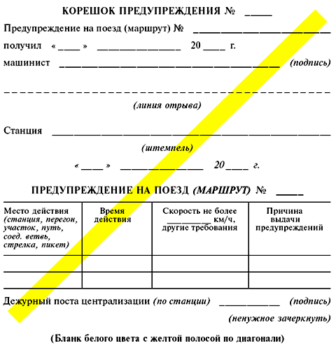

2. Книга для записи предупреждений на поезда (форма ДУ-60).
Форма ДУ-60
№№  п/п | Время получения заявки о предупреждении,  № заявки и кем подписана | Начало действия предупреждения |  | Время  действия  преду-  прежде-  ния | Километр  или место  действия  преду-  прежд-  ения | ХАРАКТЕР ПРЕДУПРЕЖДЕНИЯ | Время окончания действия преду-  преждения |  | Время  получения  уведомле-  ния об от-  мене преду-  преждения  и его №
№№  п/п |  | число,  месяц | часы,  мин. | Время  действия  преду-  прежде-  ния | Километр  или место  действия  преду-  прежд-  ения | ХАРАКТЕР ПРЕДУПРЕЖДЕНИЯ | число.  месяц | часы,  мин.
1 | 2 | 3 | 4 | 5 | 6 | 7 | 8 | 9 | 10

3. Варианты заданий (характер предупреждения) для оформления записи предупреждений на поезда в журнале формы ДУ-60 для оформления записи в бланке предупреждения формы ДУ-61:
Вариант 1
12.02.15-20 № 15 ПЧ -10 Иванов. 13.02. с 11 до 13 на перегоне Мга –Сологубовка 52 км ПК 5 будет производиться работа по заменеостродефектного рельса. Остановка у красного, при отсутствии скорость 15км/ч.
Вариант 2
12.02.15-20 № 17 ПЧ-10 Иванов. 13.02. с 9 до 16 станция Пеллаработают монтеры пути по очистке стрелок от снега. Остановка у красного,при отсутствии скорость установленная, частая подача оповестительныхсигналов.
Вариант 3
14.02. 0-20 № 10 ПЧ -29 Кукушкин. 14.02. с 9 до 15 на перегоне Мга –Невдубстрой I главный путь будет работать снегоуборочная машина.Остановка у красного, при отсутствии скорость установленная. Особаябдительность, частая подача оповестительных сигналов.
Вариант 4
14.02. 0-20 № 11 ПЧ-29 Кукушкин. 14.02. с 9 до 16 станция Горыработают монтеры пути по очистке стрелок от снега. Остановка у красного,при отсутствии скорость установленная, частая подача оповестительныхсигналов.
Вариант 5
22.08. 15-20 № 6 ПЧ-8 Кузьмин. 23.08. С 11 до 15 на перегонеПокровка –Подсолнечная по I главному пути на 576 км ПК 4 - ПК 9 вблизистанции будет производиться разгонке зазоров. Скорость 15 км/ч.
Вариант 6
22.08. 15-20 № 7 ПЧ-8 Иванов. 23.08. с 9 до 16 станция Подсолнечнаяработают монтеры пути по очистке и смазки стрелок. Остановка у красного,при отсутствии скорость установленная, частая подача оповестительныхсигналов.
Вариант 7
02.06. 03-20 № 11 ПЧ-9 Осин. 03.06. С 10 до 15 на I главном путистанции Хвойная будет производиться подъемка пути до 6 см. Скоростьследования поездов по месту работ 25 км/ч. Особая бдительность, частаяподача оповестительных сигналов.
Вариант 8
02.06. 03-20 № 12 ПЧ-9 Осин. 03.06. с 9 до 16 станция Рогавкаработают монтеры пути по очистке и смазки стрелок. Остановка у красного,при отсутствии скорость установленная, частая подача оповестительныхсигналов.
Вариант 9
22.08. 04-20 № 4 ПЧ-6 Пчелкин. 23.08. с 11 до 15 на перегоне Торбино– Боровенка по I главному пути на 321 км ПК 2 - ПК 7 будет производитьсяразгонке зазоров. Особая бдительность, частая подача оповестительныхсигналов, скорость 15 км/ч.
Вариант 10
22.08. 04-20 № 7 ПЧ-6 Пчелкин 23.08. с 9 до 16 станция Торбиноработает путевой вагончик. Остановка у красного, при отсутствии скоростьустановленная, частая подача оповестительных сигналов.
Вариант 11
22.08. 04-40 № 14 ПЧ-16 Попов. 23.08. С 11 до 15 на перегонеБоровенка- Окуловка по I главному пути на 321 км ПК 2 - ПК 7 будетработать путевой вагончик. Особая бдительность, частая подачаоповестительных сигналов.
Вариант 12
22.08. 04-40 № 17 ПЧ-16 Попов 23.08. с 9 до 16 станция Торбиноработают монтеры пути. Остановка у красного, при отсутствии скоростьустановленная, частая подача оповестительных сигналов.
Вариант 13
22.08. 02-25 № 25 ПЧ-10 Певцов. 23.08. С 11 до отмены выдавайтепредупреждения поездам, следующим по I главному пути на перегонеКушелевка – Ланская II главный путь 12 км ПК 8 - ПК 4 работает струг,подавайте оповестительные сигналы.
Вариант 14
22.08. 06-20 № 29 ПЧ-10 Певцов. С момента получения до отменыстанция Пискаревка 3 приемо- отправочный путь стрелка № 11устанавливается скорость движения поездов 25 км/ч.
Вариант 15
02.02. 10-20 № 4 ПЧ-10 Горбатов С момента получения до отмены на25 км ПК 9 перегона Мга – Невдубстрой по II главному пути выдавайтепоездам предупреждения «Скорость не более 60 км/ч для грузовых поездов и80 км/ч для пассажирских».
Вариант 16
01.02. 04-20 № 7 ПЧ-10 Горбатов 02.02. с 9 до 16 станция Горыработает дефектоскопная тележка. Остановка у красного, при отсутствиискорость установленная.
Вариант 17
11.03. 18-20 № 4 ПЧ-1 Усов 12.03. С 11 до 15 на перегоне ОкуловкаУгловка по I главному пути будут работать монтеры пути по разгонкезазоров. Остановка у красного, при отсутствии скорость 25 км/ч Особаябдительность, частая подача оповестительных сигналов.
Вариант 18
11.03. 18-20 № 5 ПЧ-1 Усов 12.03. с 9 до 16 станция Угловка 4-йприемо - отправочный путь работает ЩОМ с нарушением габаритаОстановка у красного, при отсутствии скорость 15 км/ч.
Вариант 19
22.05. 14-20 № 4 ПЧ-6 Пчелкин. 23.05. С 11 до отмены на перегонеТорбино – Боровенка по I главному пути на 321 км ПК 2 - ПК 7 будетпроизводиться разгонке зазоров. Особая бдительность, частая подачаоповестительных сигналов, скорость 15 км/ч.
Вариант 20
22.05. 14-20 № 5 ПЧ-6 Пчелкин 23.05. с 9 до 15 станция МстинскийМост работает путевой вагончик. Остановка у красного, при отсутствиискорость установленная.
Вариант 21
01.10. 19-20 № 4 ПЧ-12 Уткин. с момента получения до отменыстанция Капитолово I главный путь 23 км ПК 4 скорость 40 км/ч.
Вариант 22
02.10. 05-20 № 12 ПЧ-12 Уткин 02.10. с 9 до 16 станция Ржевкаработает монтеры пути по очистке и смазки стрелок. Остановка у красного,при отсутствии скорость установленная, частая подача оповестительныхсигналов
Вариант 23
05.05. 14-20 № 12 ПЧ-12 Уткин С момента получения до отмены Iглавный путь станция Ржевка стрелка № 5 устанавливается скоростьдвижения поездов 40 км/ч.
Вариант 24
05.05. 14-20 № 13 ПЧ-12 Уткин С момента получения до отменыстанция Горы 3-й приемо-отправочный путь стрелка № 11 скорость всемпоездам 25 км/ч.
Вариант 25
22.10. 20-10 № 4 Начальник путеизмерительного вагона Иванов смомента получения до отмены перегон Угловка – Окуловка II главный путь270 км ПК 9 ввиду остродефектного рельса устанавливается скоростьдвижения поездов 15 км/ч.
Вариант 26
23.10.. 04-20 № 7 ПЧ-6 Пчелкин 23.10. с 9 до отмены перегон Угловка –Окуловка II главный путь 270 км ПК 9 будут производиться работы позамене остродефектного рельса, остановка у красного, при отсутствиискорость 15 км/ч, особая бдительность, частая подача оповестительныхсигналов.
Вариант 27
9.02. 01-10 № 25 ПЧГ- 29 Харичкин 29.02. с 11 до 15 на перегоне Горы- Пелла по I главному пути 45 км ПК 2 - ПК 7 будут производиться работыпо разгонке зазоров. Особая бдительность, частая подача оповестительныхсигналов, скорость 15 км/ч.
Вариант 28
29.02. 01-10 № 26 ПЧГ - 29 Харичкин 29.02. с 9 до 16 станция Горыработают монтеры пути по очистке стрелок от снега. Остановка у красного,при отсутствии скорость установленная, частая подача оповестительныхсигналов.
Вариант 29
02.12. 04-20 № 4 ПЧ-6 Пчелкин. 03.12. с 11 до 15 на перегоне Торбино– Боровенка I главный путь работает снегоуборочная машина. Остановка украсного, при отсутствии скорость 25 км/ч.
Вариант 30
02.12. 04-20 № 5 ПЧ-6 Пчелкин 03.12. с 9 до 16 станция МстинскийМост работают монтеры пути по очистке стрелок от снега. Остановка украсного, при отсутствии скорость установленная, частая подачаоповестительных сигналов.

Задание:
1. Изучить Приложение №15 к Инструкции по организации движения поездов и маневровой работы на железнодорожном транспорте РФ: утв. Приказом Минтранса России от 23.06.2022 г. №250. Порядок организации движения поездов при использовании телефонных средств связи.Порядок назначения и передачи предупреждений.
2. В соответствии с вариантом задания и требованиями ПТЭ, ИДП:
а) Произвести записи в Книге для записи предупреждений на поезда (форма ДУ-60); Данные, которые не установлены заданием, обучающийся принимает самостоятельно.
б) На основании произведенных в Книге формы ДУ-60 записей заполнить бланк предупреждения форма ДУ-61.
Содержание отчета:
1. В случаях, когда при следовании поездов необходимо _______________________
______________________________________________________________________________________________________________________________________________,
на поезда передаются предупреждения.
2. Предупреждения передаются:
1. _______________________________________________________________________
__________________________________________________________________________________________________________________________________________________
2. _______________________________________________________________________
__________________________________________________________________________________________________________________________________________________
3. _______________________________________________________________________
__________________________________________________________________________________________________________________________________________________
4. _______________________________________________________________________
__________________________________________________________________________________________________________________________________________________
5. _______________________________________________________________________
__________________________________________________________________________________________________________________________________________________
6. _______________________________________________________________________
__________________________________________________________________________________________________________________________________________________
7. _______________________________________________________________________
__________________________________________________________________________________________________________________________________________________
8. _______________________________________________________________________
__________________________________________________________________________________________________________________________________________________
3. Предупреждения подразделяются на:
1. _______________________________________________________________________
__________________________________________________________________________________________________________________________________________________
2. _______________________________________________________________________
__________________________________________________________________________________________________________________________________________________
3. _______________________________________________________________________
__________________________________________________________________________________________________________________________________________________
4. Порядок заполнения Книгидля записи предупреждений на поезда (форма ДУ-60):
Графа 1__________________________________________________________________
__________________________________________________________________________________________________________________________________________________
Графа 2 _________________________________________________________________
_________________________________________________________________________
_________________________________________________________________________
__________________________________________________________________________________________________________________________________________________
Графа 3,4 _________________________________________________________________
__________________________________________________________________________________________________________________________________________________
Графа 5 __________________________________________________________________
___________________________________________________________________________________________________________________________________________________________________________________________________________________________
Графа 6__________________________________________________________________
_________________________________________________________________________Графа 7__________________________________________________________________
_________________________________________________________________________
Графа 8,9 ________________________________________________________________
_________________________________________________________________________
Графа 10_________________________________________________________________
_________________________________________________________________________
5. Порядок заполнения бланка предупреждения ДУ-61:
Графа 1__________________________________________________________________
__________________________________________________________________________________________________________________________________________________
Графа 2 _________________________________________________________________
если _____________________________________________________________________
_________________________________________________________________________
__________________________________________________________________________________________________________________________________________________
Графа 3 _________________________________________________________________
__________________________________________________________________________________________________________________________________________________
Графа 4 __________________________________________________________________
___________________________________________________________________________________________________________________________________________________________________________________________________________________________
если _____________________________________________________________________
__________________________________________________________________________________________________________________________________________________
если _____________________________________________________________________
__________________________________________________________________________________________________________________________________________________
Графа 5 _________________________________________________________________
5.В соответствии с вариантом заданияи требованиями ПТЭ, ИДПоформить запись в журнале записи предупреждений на поезда ДУ-60.
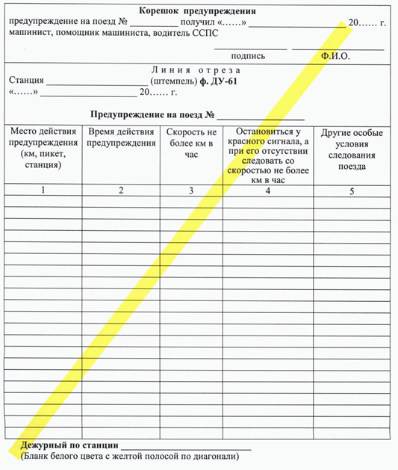
6. В соответствии с вариантом заданияи требованиями ПТЭ, ИДПзаполнить бланк предупреждений ДУ-61.

Вывод: ________________________________________________________________
_____________________________________________________________________________________________________________________________________________________________________________________________________________________
Контрольные вопросы:
1. Каким порядком предупреждение вручается локомотивной бригаде?
2. На каких станциях локомотивная бригада может получить предупреждение?
3. Если поезд следует по месту производства работ ранее срока, указанного в предупреждении и сигналы ограждения отсутствуют обязан ли он снизить скорость?
6.Должен ли машинист руководствоваться выданным предупреждением если он не видит реальной опасности для движения?
7.Как отправляются поезда, если ДСП получил сообщение от ТЧМ о неисправности пути или контактной сети на перегоне?

Используемая литература
1. Приложение №15 к Инструкции по организации движения поездов и маневровой работы на железнодорожном транспорте РФ: утв. Приказом Минтранса России от 23.06.2022 г. №250.Порядок назначения и передачи предупреждений.

Выполнил (а): студент (ка) гр. _____ ___________________ _______ _________
(группа) (ФИО) (подпись) (дата)

Практическое занятие №12
Тема:Последовательность действий ДСП при выявлении неисправностей устройств СЦБ, оформление записей в журнале ДУ-46
Цель занятия:
Отработка действий ДСПи ведение необходимой технической документации при выключении стрелок с сохранением и без сохранения пользования сигналами при плановых путевых работах и ремонте оборудования устройств.

Исходные данные:
- Инструкция по безопасности движения поездов при техническом обслуживании устройств СЦБ (ЦШ-530).
- Журнал осмотра путей, стрелочных переводов, устройств СЦБ, связи иконтактной сети (форма ДУ-46).
- Образцы записей в журнале осмотра (ДУ-46) выключение стрелки с сохранением и без сохранения пользования сигналами.

Задание:

1. Оформить запись в Журнале осмотра путей, стрелочных переводов, устройств СЦБ, связи и контактной сети формы ДУ-46 в соответствии с требованиями ПТЭ, ИДП:
а) записьпри замене диодных выпрямительных блоков в схеме управления стрелкой №2 при выключении её из централизации без сохранения пользования сигналами.
б)запись при замене электропривода на одиночной стрелке (без разъединения остряков) при выключении её из централизации с сохранением пользования сигналами.

Содержание отчета
- Оформите запись задания в Журнале осмотра путей, стрелочных переводов, устройств СЦБ, связи и контактной сети формы ДУ-46 в соответствии требований инструкций ЦП-485 и ЦШ-530. (Приложение 1 Лист журнала осмотра ф.ДУ-46, Приложение 2. Образец записей в журнале ДУ-46).
- Описать порядок закрепления и запирания стрелки перед выключением
из централизации с сохранениемпользования сигналами: ________________________
______________________________________________________________________________________________________________________________________________________________________________________________________________________________
без сохранения пользования сигналами: ________________________________________
________________________________________________________________________________________________________________________________________________________________________________________________________________________________________________________________________________________________________
- Ответы на контрольные вопросы.
- Вывод.

Вывод: ___________________________________________________________________
_____________________________________________________________________________________________________________________________________________________________________________________________________________________

Контрольные вопросы
- Работник какой службы производит закрепление остряков стрелки в одном из крайних положений?
- Работник какой службы производит запирание стрелки на закладку и навесной замок?
- Какие меры по обеспечению безопасности движения поездов указывают при оформлении записи в Журнале осмотра?
- Когда электромеханик СЦБ имеет право приступить к работам по выключению стрелки из централизации?

Используемая литература:

1. Инструкция по обеспечению безопасности движения поездов при производстве путевых работ (ЦП-485). Распоряжение ОАО «РЖД» от 01.07.2017г.
2. Инструкция по обеспечению безопасности движения поездов при производстве работ по техническому обслуживанию и ремонту устройств СЦБ (ЦШ-530-11). Распоряжение ОАО «РЖД» №2736/р от 14.12.2020г.
3.Правил технической эксплуатации железных дорог Российской Федерации.Утверждены приказом Минтранса России №250 от 23.06.2022г.
4. Методические указания по выполнению практического занятия (краткие теоретические сведения).

Выполнил (а):студент (ка) гр. _____ ___________________ _______ _________
(группа) (ФИО) (подпись) (дата)

Приложение 1. Журнал ДУ-46
Месяц и число | Часы и минуты | Изложение результата осмотра и  испытаний, а также обнаруженных  неисправностей и повреждений | Когда извещен соответствующий работник дистанции |  |  | Когда соответствующий работник данной дистанции прибыл для устранения неисправностей и повреждений |  |  | Когда обнаруженные неисправности и повреждения устранены, расписка об их устранении
Месяц и число | Часы и минуты |  | Месяц и число | Часы и минуты | Способ извещения (телеграмма, по телефону  или запиской) | Месяц и число | Часы и минуты | Расписка прибывшего  работника дистанции в прочтении | Месяц и число | Часы и минуты | Описание причин повреждения или неисправности и изложение принятых мер. Подписи работников, производивших исправление и отметка дежурного по станции об исправлении записанного повреждения
1 | 2 | 3 | 4 | 5 | 6 | 7 | 8 | 9 | 10 | 11 | 12

Приложение 2. Образец записей в журнале ДУ-46

1.4. Замена диодных выпрямительных блоков в схеме управления стрелкой
21.03. (1) | 11.10 | В свободное от движения поездов время, для замены блоков БДР стрелки четной горловины поочередно будут выключаться из централизации без сохранения пользования сигналами. На период выключения остряки каждой стрелки запирать на закладку и навесной замок в требуемом положении. Первой выключается стрелка N 2. |  |  |  |  |  |  | 21.03. (4) | 11.40 | На стрелке N 2 работа закончена. Стрелка N 2 проверена, контроль на аппарате управления соответствует положению остряков. Стрелка N 2 работает нормально, в централизацию включена.
 |  |  |  |  |  |  |  |  |  |  | ШН Иванов (по р/связи)
 |  |  |  |  |  |  |  |  |  |  | ДСП
 |  | Время выключения остальных стрелок будет согласовываться отдельно. |  |  |  |  |  |  | 21.03. (3) | 11.35 | На стрелке N 2 навесной замок снят, закладка отведена.
 |  | ШН |  |  |  |  |  |  |  |  | Сигналист (по р/связи)
21.03. | 11.28 | ДСП |  |  |  |  |  |  |  |  | ДСП
21.03. (2) | 11.25 | Остряки стрелки N 2 заперты на закладку и навесной замок в направлении 2 пути. |  |  |  |  |  |  | 21.03. (7) | 12.10 | На стрелке N 4 навесной замок снят, закладка отведена.
 |  | Сигналист (по р/связи) |  |  |  |  |  |  |  |  | Сигналист (по р/связи)
 |  | ДСП |  |  |  |  |  |  |  |  | ДСП
21.03. (5) | 11.50 | Остряки стрелки N 4 заперты на закладку и навесной замок в направлении 3 пути. |  |  |  |  |  |  | 21.03. (8) | 12.12 | На стрелке N 4 работа закончена. Стрелка N 4 проверена, контроль на аппарате управления соответствует положению остряков. Стрелка N 4 работает нормально в централизацию включена.
 |  | Сигналист (по р/связи)
 |  | ДСП
21.03. (6) | 11.55 | Разрешаю выключить стрелку N 4.
 |  | ДСП |  |  |  |  |  |  |  |  | ШН Иванов (по р/связи)
 |  |  |  |  |  |  |  |  |  |  | ДСП
 |  |  |  |  |  |  |  |  | 21.03. (9) | 12.41 | Блоки БДР на стрелках четной горловины заменены. С аппарата управления стрелки переводятся в соответствующее положение. Контроль на аппарате управления соответствует положению остряков.
 |  |  |  |  |  |  |  |  |  |  | ШН
 |  |  |  |  |  |  |  |  |  | 12.44 | ДСП

1.5. Замена электропривода на одиночной стрелке (без разъединения остряков)
12.03. (1) | 10.30 | Согласно телеграмме N __., и по согласованию с ШЧД (разрешение N 28) для замены электропривода стрелка N 25 выключается из централизации с сохранением пользования сигналами. Остряки стрелки в требуемом положении закрепить на типовую скобу и запереть, на закладку и навесной замок. О движении поездов и маневровых передвижениях в районе производства работ сообщать по парковой связи заранее. |  |  |  |  |  |  | 12.03. (8) | 13.00 | Замена электропривода и проверка действия стрелки N 25 закончены. По командам с АРМ ДСП стрелка переводится в соответствующее положение. Контроль на мониторе соответствует положению остряков. При закладке щупа толщиной 4 мм стрелка не запирается, контроля положения не имеет, при закладке щупа толщиной 2 мм стрелка запирается, контроль положения имеет, при выключенном блок-контакте не переводится, при разомкнутых контрольных контактах автопереключателя стрелка контроля не имеет. Сила тока электродвигателя (усилие электропривода) соответствует норме.
 |  | ШН
 | 10.46 | ДСП
12.03. (2) | 10.35. | Курбель N 3 распломбирован и вручен сигналисту Петрову, для опускания курбельной заслонки и перевода стрелки N 25.
12.03. (2) | 10.35. | ДСП
12.03. (3) | 10.45 | Остряки стрелки N 25 закреплены в направлении 3Е пути на типовую скобу, заперты на закладку и навесной замок.
 |  |  |  |  |  |  |  |  |  |  | ШН
 |  |  |  |  |  |  |  |  |  | 13.05 | ДСП
 |  | ПДБ |  |  |  |  |  |  | 12.03. (7) | 12.41 | Снято закрепление со стрелки N 25, навесной замок снят, закладка отведена.
 |  | Сигналист Петров (по р/связи) |  |  |  |  |  |  | 12.03. (7) | 12.41
 |  | ДСП |  |  |  |  |  |  | 12.03. (7) | 12.41
12.03. (4) | 10.53 | На стрелке N 25 курбельная заслонка опущена. |  |  |  |  |  |  |  |  | ПДБ
12.03. (4) | 10.53 | На стрелке N 25 курбельная заслонка опущена. |  |  |  |  |  |  |  |  | Сигналист (по р/связи)
 |  | Сигналист Петров (по р/связи) |  |  |  |  |  |  |  |  | ДСП
 |  | ДСП
12.03. (5) | 10.55 | Стрелка выключена из централизации с включением макета, правильность выключения проверена. Контроль стрелки на аппарате управления и контроля исключён. Прием или отправление первого поезда производить при запрещающем показании светофора, а последующих - по разрешающим показаниям светофоров, со скоростью не более 40 км/ч. |  |  |  |  |  |  | 12.03 (9) | 13.10 | Курбель N 3 опломбирован оттиском N 017 .
12.03. (5) | 10.55 |  |  |  |  |  |  |  |  |  | ШН
12.03. (5) | 10.55 |  |  |  |  |  |  |  |  |  | ДСП
 |  | ШН
 | 11.00 | ДСП
12.03. (6) | 12.30 | Действие стрелочного макета прекращается и будет производиться проверка действия стрелки с аппарата управления. Контроль стрелки на аппарате управления и контроля восстановлен. Во время проверки запрещается переводить стрелки в нечётной горловине парка "В", а также осуществлять какие-либо передвижения по этой стрелке.
 |  | ШН
 | 12.40 | ДСП
Примечание. Во всех случаях при выключении стрелки ДСП выдает курбель работнику хозяйства перевозок, который по указанию ДСП отпирает этим курбелем заслонку электропривода и опускает ее вниз до упора. На станциях с МПЦ:
- ДСП, перед тем как поставить свою подпись под записью ШН (1) о выключении стрелки, делает запись: "Стрелку N _ выключить из централизации с сохранением пользования сигналами в плюсовом (минусовом или плюсовом и минусовом) положении";
- ШН в записи (4) о выключении стрелки указывает, что стрелка выключена в плюсовом (минусовом или плюсовом и минусовом) положении, т.е. в положении (положениях), указанном в записи ДСП.

